
PYTHON

Ramón Márquez Fernández
PROYECTO FINAL



RAMÓN MÁRQUEZ FERNÁNDEZ
Dashboard de RRHH y Gestión de Personal
RESPONSABLE DEL DESARROLLO DE LA APLICACIÓN
Fecha: 5 de octubre de 2026
ÍNDICE DE CONTENIDOS
1. DESCRIPCIÓN GENERAL DEL PROYECTO 7
1.1 Contexto 7
1.2 Problema que resuelve 7
1.3 Solución desarrollada 7
1.4 Usuarios y perfiles 8
1.5 Arquitectura 9
2. OBJETIVOS Y ALCANCE DEL PROYECTO 10
2.1 Objetivos 10
2.2 Alcance: qué incluye 10
2.3 Alcance: qué queda fuera 11
2.4 Relación con la propuesta aprobada 11
3. STACK TECNOLÓGICO Y ALTERNATIVAS EVALUADAS 12
3.1 Stack tecnológico 12
3.2 Alternativas evaluadas 12
Framework del backend: Flask frente a Django y FastAPI 12
Base de datos: MariaDB en local frente a MySQL de producción 13
Frontend: Angular frente a plantillas Jinja con Plotly 13
Sesión: JWT frente a sesiones con cookie 13
Agregación: SQL frente a Pandas 13
4. MODELO DE DATOS 14
4.1 Tipo de base de datos 14
4.2 Esquema 15
4.3 Descripción de las tablas 16
4.4 La tabla de partes en detalle 16
4.5 Índices y rendimiento 17
4.6 Datos de prueba y protección de datos (LOPD) 17
5. REQUISITOS DE LA APLICACIÓN 19
5.1 Requisitos funcionales 19
RF-01. Inicio de sesión en dos pasos 19
RF-02. Control de accesos por perfil 20
RF-03. Mantenimiento y cierre de la sesión 24
RF-04. Resumen general de plantilla 24
RF-05. Directorio de personal 26
RF-06. Horas extra por periodos 28
RF-07. Horas extra por empleado 31
RF-08. Ranking de horas combo 31
RF-09. Total de servicios prestados (SP) 32
RF-10. Formulario de parte de trabajo 33
RF-11. Mis partes 37
RF-12. Persistencia en la base de datos 38
RF-13. API REST documentada 39
5.2 Requisitos no funcionales 40
RNF-01. Seguridad 40
RNF-02. Rendimiento 41
RNF-03. Calidad y mantenibilidad 42
RNF-04. Portabilidad e instalación 42
RNF-05. Usabilidad 43
RNF-06. Protección de datos 43
6. MANUAL DE INSTALACIÓN 44
6.1 Requisitos previos 44
6.2 Obtener el proyecto y crear los ficheros .env 44
6.3 Arrancar la base de datos 45
6.4 Backend (Flask) 45
6.5 Frontend (Angular) 46
6.6 Operaciones habituales y problemas frecuentes 46
7. METODOLOGÍA Y HERRAMIENTAS 47
7.1 Forma de trabajo 47
7.2 Uso de un asistente de inteligencia artificial 47
7.3 Herramientas 48
8. CONCLUSIONES 49
8.1 Conclusiones generales 49
8.2 Aprendizajes 49
8.3 Dificultades encontradas 49
9. EVOLUTIVOS DEL PROYECTO 51
9.1 Mejoras funcionales 51
Circuito de firmas desde el dashboard (prioridad alta) 51
Indicadores de absentismo y rotación (prioridad media) 51
Exportación de informes (prioridad media) 51
Partes del equipo para los mandos (prioridad baja) 51
9.2 Mejoras técnicas 51
9.3 Hoja de ruta 52

ÍNDICE DE FIGURAS
Figura 1. Arquitectura de la aplicación: frontend Angular, API Flask y base de datos compartida con la aplicación Java. 9
Figura 2. Esquema de la base de datos (editable en diagrams.net: docs/modelo_datos.drawio). 15
Figura 3. Tablas de la base de datos epartes_local y volumen de los datos ficticios cargados. 18
Figura 4. Pantalla de inicio de sesión (paso 1: correo y contraseña). 19
Figura 5. Credenciales incorrectas: mensaje genérico. 20
Figura 6. Usuario con varios perfiles: selector con RRHH preseleccionado. 20
Figura 7. Menú de RRHH: todas las pantallas. 21
Figura 8. Menú de un mando: sin restricciones de pantalla, pero con datos limitados a sus grupos. 21
Figura 9. Menú de un empleado: sus partes y sus horas. 22
Figura 10. Perfiles en la tabla zgrroles: de aquí salen los permisos de cada usuario. 22
Figura 11. Un mando del grupo «Recogida Norte - Equipo 1» solo ve a los trabajadores de su grupo. 23
Figura 12. Un empleado solo ve sus propias horas extra. 23
Figura 13. Usuario conectado, perfil activo y opción de cerrar sesión. 24
Figura 14. Resumen general de plantilla (RRHH). 25
Figura 15. Resumen filtrado por un grupo. 25
Figura 16. Directorio de personal visto por RRHH. 26
Figura 17. Búsqueda de empleados por texto. 27
Figura 18. El mismo directorio visto por un mando: solo su grupo. 27
Figura 19. Horas extra por periodos del ejercicio 2025 (RRHH), con indicadores, tablas y gráficos. 29
Figura 20. Filtrado por un periodo de nómina concreto. 30
Figura 21. Modo «año natural»: se agrupa por la fecha del parte. 30
Figura 22. Horas extra por empleado (ejercicio 2025). 31
Figura 23. Ranking de horas combo y compensables. 32
Figura 24. Servicios prestados de los últimos 12 y 24 meses. 33
Figura 25. Formulario con 25 h extra y sin motivos: total en rojo, mensajes junto a cada campo y casillas festivas bloqueadas en día laborable. 35
Figura 26. Formulario completo y válido: presencia calculada (11 h), horas con su motivo y marca SP. 36
Figura 27. El servidor rechaza el mismo parte aunque se envíe sin pasar por el formulario. 37
Figura 28. Mis partes: el parte recién guardado (editable) y los ya validados (solo consulta). 37
Figura 29. Un parte ya validado se abre en modo consulta. 38
Figura 30. Fila creada en zparte por el formulario: periodo de nómina, estado B, presencia 110000, horas, motivos y marcas. 39
Figura 31. Documentación Swagger de la API. 40
Figura 32. Pruebas reales contra la API: credenciales erróneas (401), sin token (401), perfil sin permiso (403) y parte de otro empleado (404). 41
Figura 33. Contraseñas guardadas como hash bcrypt. En los datos de demostración todos los usuarios comparten la misma contraseña, por eso coincide el hash. 41
Figura 34. Ejecución de los tests del backend: 159 pasados. 42
Figura 35. Ejecución de los tests del frontend: 32 pasados. 42
Figura 36. Contenedor de MariaDB en marcha y saludable. 45

1. DESCRIPCIÓN GENERAL DEL PROYECTO

1.1 Contexto
En la empresa, los trabajadores registran cada día un parte de trabajo en una aplicación Java corporativa (e-Partes): el turno realizado, las horas de presencia, las horas extra de cada tipo, las llamadas atendidas y una serie de marcas (sustituciones, trabajos de superior categoría, teletrabajo…). Cada parte sigue un circuito de firmas: lo crea el empleado o su encargado, recibe el visto bueno del jefe de área, lo firma el jefe de departamento y, finalmente, Recursos Humanos lo traspasa a nómina.
Toda esa información vive en una base de datos MySQL compartida (tablas zparte, userpayroll, zgrroles, zperiodos, eppartstatus y catálogos). La aplicación Java está orientada a grabar y firmar partes, pero no ofrece una visión agregada: un responsable no puede ver de un vistazo cuántas horas extra acumula su equipo, qué departamentos concentran más horas o cómo evolucionan los servicios prestados mes a mes.

1.2 Problema que resuelve
- Falta de analítica por perfil: RRHH necesita la visión global de la plantilla, cada mando solo la de sus grupos y cada empleado la suya, y hoy esa información se obtiene con consultas manuales.
- Datos dispersos en un esquema heredado: la tabla de partes tiene 102 columnas con nombres abreviados (DL, DFC, NLCOP…) que solo conocen los técnicos.
- Registro del parte poco guiado: no hay controles que impidan, por ejemplo, declarar más horas extra que horas de presencia o dejar sin motivo un bloque de horas.

1.3 Solución desarrollada
El proyecto es una aplicación web formada por una API REST en Python con Flask y un frontend en Angular. Se conecta directamente a la misma base de datos que la aplicación Java, sin réplicas ni procesos ETL, respetando su esquema (no se renombra ninguna tabla ni columna). Sus funciones principales son:
- Inicio de sesión seguro con las credenciales corporativas (contraseñas con hash bcrypt) y sesión mediante tokens JWT.
- Control de accesos por perfil (RRHH, mando y empleado) tomado de la tabla zgrroles; el filtrado de datos se aplica siempre en el servidor.
- Cuadro de mando con resumen de plantilla, directorio de personal, horas extra por periodos y por empleado, ranking de horas combo y servicios prestados de los últimos 12 y 24 meses.
- Formulario de parte de trabajo para todos los empleados, estructurado por bloques de horas y con 13 controles lógicos, y una pantalla «Mis partes» para consultarlos, corregirlos o borrarlos mientras no estén validados.
- API documentada con Swagger, instalación con Docker, datos de demostración ficticios y una batería de 191 tests automáticos.

1.4 Usuarios y perfiles
Perfil | Origen en la base de datos | Qué datos ve
RRHH (HR) | Fila con ROLNAME = 'HR' en zgrroles | Todos los partes y toda la plantilla.
Mando (VB / FI) | Filas con ROLNAME = 'VB' o 'FI' | Los partes de los grupos (CODGR) en los que tiene ese rol, más los suyos propios.
Empleado | Cualquier usuario activo (sin rol o con otros) | Únicamente sus propios partes.

Un usuario puede tener varios perfiles (por ejemplo, RRHH y VB): al iniciar sesión elige con cuál entra, el servidor comprueba que realmente lo posee y se preselecciona el de mayor prioridad (RRHH > mando > empleado).

1.5 Arquitectura
La aplicación sigue una arquitectura de tres capas. El navegador ejecuta una aplicación de página única (SPA) que solo dibuja y valida en vivo; toda la lógica de negocio y de seguridad está en el backend, organizado en rutas finas, una capa de servicios orientada a objetos y modelos ORM.
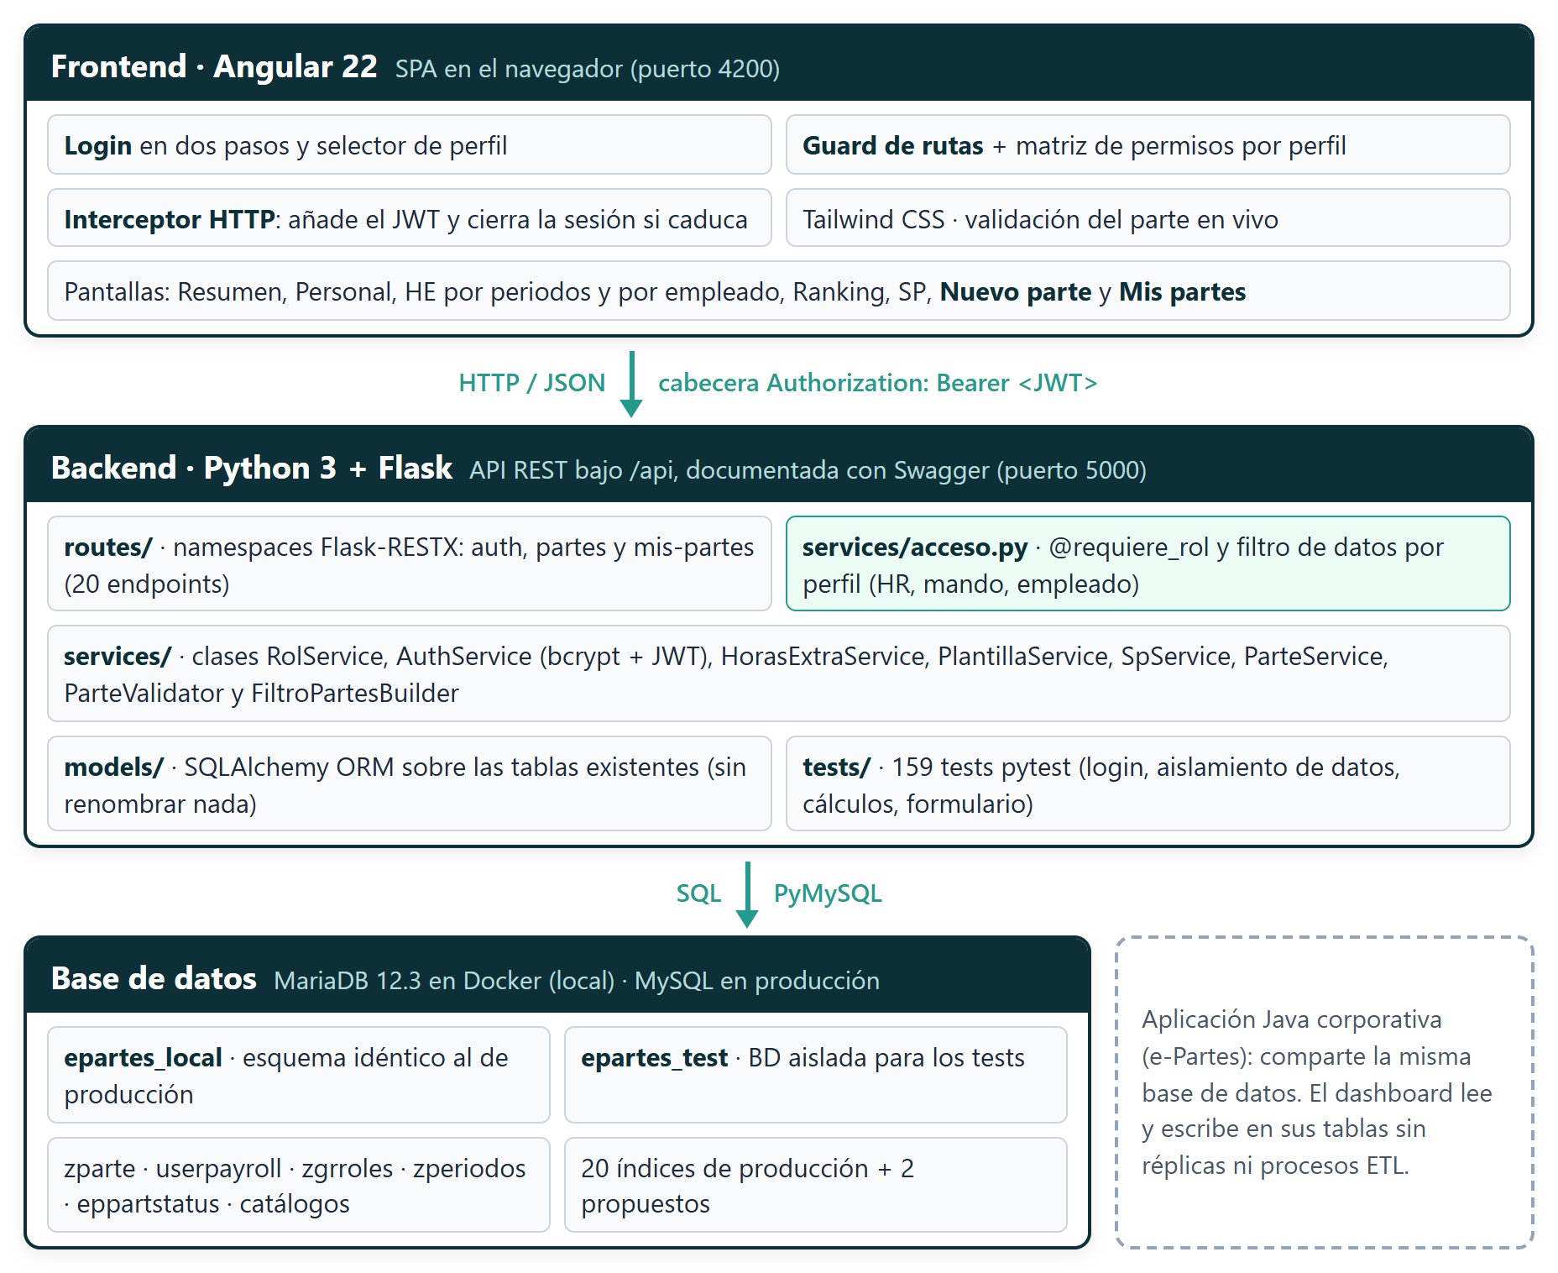
Figura 1. Arquitectura de la aplicación: frontend Angular, API Flask y base de datos compartida con la aplicación Java.

2. OBJETIVOS Y ALCANCE DEL PROYECTO

2.1 Objetivos
Los objetivos se han definido de forma que se puedan comprobar con una prueba o una medición concreta:
N.º | Objetivo | Cómo se mide | Resultado
O1 | Control de accesos real por perfil, aplicado en el servidor. | Tests de aislamiento de datos para RRHH, VB, FI, empleado y usuario con varios perfiles. | Cumplido (34 tests de aislamiento).
O2 | Contraseñas nunca en texto plano y sesión segura. | Hash bcrypt en userpayroll; JWT firmado con caducidad de 8 h. | Cumplido.
O3 | Pantallas del cuadro de mando rápidas con un volumen realista. | Respuesta de la API con ~100.000 partes. | Cumplido: ≤ 0,35 s por petición.
O4 | Registro del parte con controles lógicos. | 13 reglas validadas en navegador y servidor; 30 tests del validador. | Cumplido.
O5 | Instalación reproducible desde cero. | Instalación en una carpeta limpia siguiendo solo el manual. | Cumplido (Docker + manual verificado).
O6 | Calidad verificable. | Tests automáticos de backend y frontend. | 159 tests pytest y 32 tests Angular en verde.
O7 | Respeto a la LOPD. | Ningún dato real en el proyecto ni en la memoria. | Cumplido: datos 100 % ficticios.

2.2 Alcance: qué incluye
- Autenticación con las credenciales de userpayroll y elección de perfil según zgrroles.
- Filtrado de datos por perfil en todos los endpoints de consulta.
- Pantallas: Resumen General, Personal, HE por periodos, HE por empleado, Ranking HE Combo, Total SP retribuidas, Nuevo parte y Mis partes.
- Alta, consulta, edición y borrado de los partes propios mientras estén en estado B (sin visto bueno).
- API REST documentada en Swagger, instalación con Docker Compose, generador de datos de demostración y medición de rendimiento de las consultas con distintos conjuntos de índices.

2.3 Alcance: qué queda fuera
- El circuito de firmas (visto bueno, firma y traspaso a nómina) sigue haciéndose en la aplicación Java; el dashboard muestra el estado pero no lo cambia.
- Los indicadores de absentismo y rotación citados en la propuesta inicial (ver evolutivos).
- El alta y baja de empleados, grupos o roles, que son responsabilidad de la aplicación corporativa.
- El despliegue en un servidor de producción con HTTPS.

2.4 Relación con la propuesta aprobada
Elemento de la propuesta | Estado | Comentario
Perfiles Administrador / Mando / Empleado (RBAC) | Cumplido | El perfil administrador corresponde a RRHH (ROLNAME = HR).
Integración en caliente con la BD de la app Java | Cumplido | Mismo esquema, sin renombrar tablas ni columnas.
Módulo 1: control de asistencia y flujo diario | Cumplido | Formulario de parte con cálculo de presencia y «Mis partes».
Módulo 2: panel de KPIs con gráficos | Parcial | Horas extra, plantilla y SP con gráficos; absentismo y rotación quedan como evolutivo.
Módulo 3: gestión operativa de empleados | Cumplido | Directorio de personal y HE por empleado con filtros por fechas, grupo, área y estado.
Índices compuestos y rendimiento | Cumplido | Medición con 3 escenarios de índices y 2 índices propuestos.
Pandas / Plotly para gráficos | Sustituido | Los gráficos se dibujan en Angular; la agregación se hace en SQL (ver apartado 3).

3. STACK TECNOLÓGICO Y ALTERNATIVAS EVALUADAS

3.1 Stack tecnológico
Capa | Tecnología | Uso en el proyecto
Lenguaje backend | Python 3.13 | Toda la lógica de negocio, la API, los scripts de datos y los tests.
Framework web | Flask 3.0 + Flask-RESTX 1.3 | API REST organizada en namespaces y documentación Swagger automática en /api/doc.
Acceso a datos | SQLAlchemy 2.0 (Flask-SQLAlchemy) + PyMySQL | Modelos ORM sobre las tablas existentes y consultas agregadas.
Serialización | marshmallow / flask-marshmallow | Conversión de partes a JSON en el listado.
Seguridad | bcrypt + flask-jwt-extended | Hash de contraseñas y tokens JWT con el perfil activo y los grupos del mando.
Base de datos | MariaDB 12.3 (local) / MySQL (producción) | Esquema compartido con la aplicación Java; utf8mb3 como en producción.
Contenedores | Docker + Docker Compose | Arranque de la base de datos con el volcado y la base de datos de tests.
Frontend | Angular 22 + TypeScript + Tailwind CSS | SPA con login, guard de rutas, interceptor HTTP y formularios reactivos.
Pruebas | pytest, Vitest (ng test), Playwright | Tests de API y servicios, tests de componentes y recorridos en navegador.
Control de versiones | Git + GitHub | Historial por fases y repositorio público.

3.2 Alternativas evaluadas

Framework del backend: Flask frente a Django y FastAPI
Django aporta mucho de serie (ORM, administración, plantillas), pero su ORM y sus migraciones están pensados para que la aplicación sea dueña del esquema, y aquí el esquema pertenece a la aplicación Java y no se puede modificar. FastAPI ofrece validación con tipos y alto rendimiento asíncrono, pero el acceso a MySQL es síncrono y el curso se centra en Flask. Flask se eligió por ser ligero, por encajar con un esquema heredado y porque, con Flask-RESTX, genera la documentación Swagger sin trabajo adicional.

Base de datos: MariaDB en local frente a MySQL de producción
Producción usa MySQL. Para el entorno local se eligió MariaDB 12.3 en Docker porque el volcado disponible procede de MariaDB, ambos motores comparten dialecto SQL y el driver es el mismo (PyMySQL). Para que las mediciones sean representativas se replicó el esquema real: misma codificación (utf8mb3_general_ci) y los mismos 20 índices secundarios de la tabla de partes. Se descartó SQLite porque no reproduce el comportamiento de índices ni de transacciones del motor real.

Frontend: Angular frente a plantillas Jinja con Plotly
La propuesta inicial contemplaba plantillas de servidor con Plotly. Se optó por una SPA en Angular porque el cuadro de mando tiene muchos filtros interdependientes (año, periodo, departamento, trabajador, estado) y un formulario con validación en vivo, algo más mantenible con componentes y tipado. Además, separar frontend y API permite que la misma API la consuman otras herramientas. La desventaja es que hay que instalar Node.js, lo que se resuelve en el manual de instalación.

Sesión: JWT frente a sesiones con cookie
Con un frontend separado, los tokens JWT permiten una API sin estado: el token lleva firmado el perfil activo y los grupos del mando, y el servidor lo verifica en cada petición. La alternativa (Flask-Login con cookie de sesión) obligaría a gestionar CSRF y sesiones en el servidor. Como contrapartida, un cambio de roles no se aplica hasta el siguiente inicio de sesión (máximo 8 horas); se documenta como limitación.

Agregación: SQL frente a Pandas
Todos los totales (horas por mes, por departamento, por trabajador…) se calculan con GROUP BY en la base de datos. Cargar 100.000 partes en Pandas para agregarlos en Python sería más lento y consumiría más memoria; agregando en SQL solo viajan por la red los resultados.

4. MODELO DE DATOS

4.1 Tipo de base de datos
Se trabaja sobre una base de datos relacional (MySQL en producción, MariaDB en local) con motor InnoDB. La elección viene dada por el proyecto: la aplicación Java ya usa este esquema y el objetivo es leerlo «en caliente». Una base de datos relacional es además la opción natural para estos datos: tienen una estructura fija, relaciones claras (empleado, grupo, periodo, estado) y necesitan agregaciones con GROUP BY y filtros por rangos de fechas, que se benefician de índices.
Una restricción importante es que el esquema no pertenece a este proyecto: no se puede renombrar ninguna tabla ni columna, ni añadir claves ajenas. Por eso las relaciones entre tablas son lógicas (por valor) y los modelos de SQLAlchemy se adaptan a los nombres existentes.

4.2 Esquema
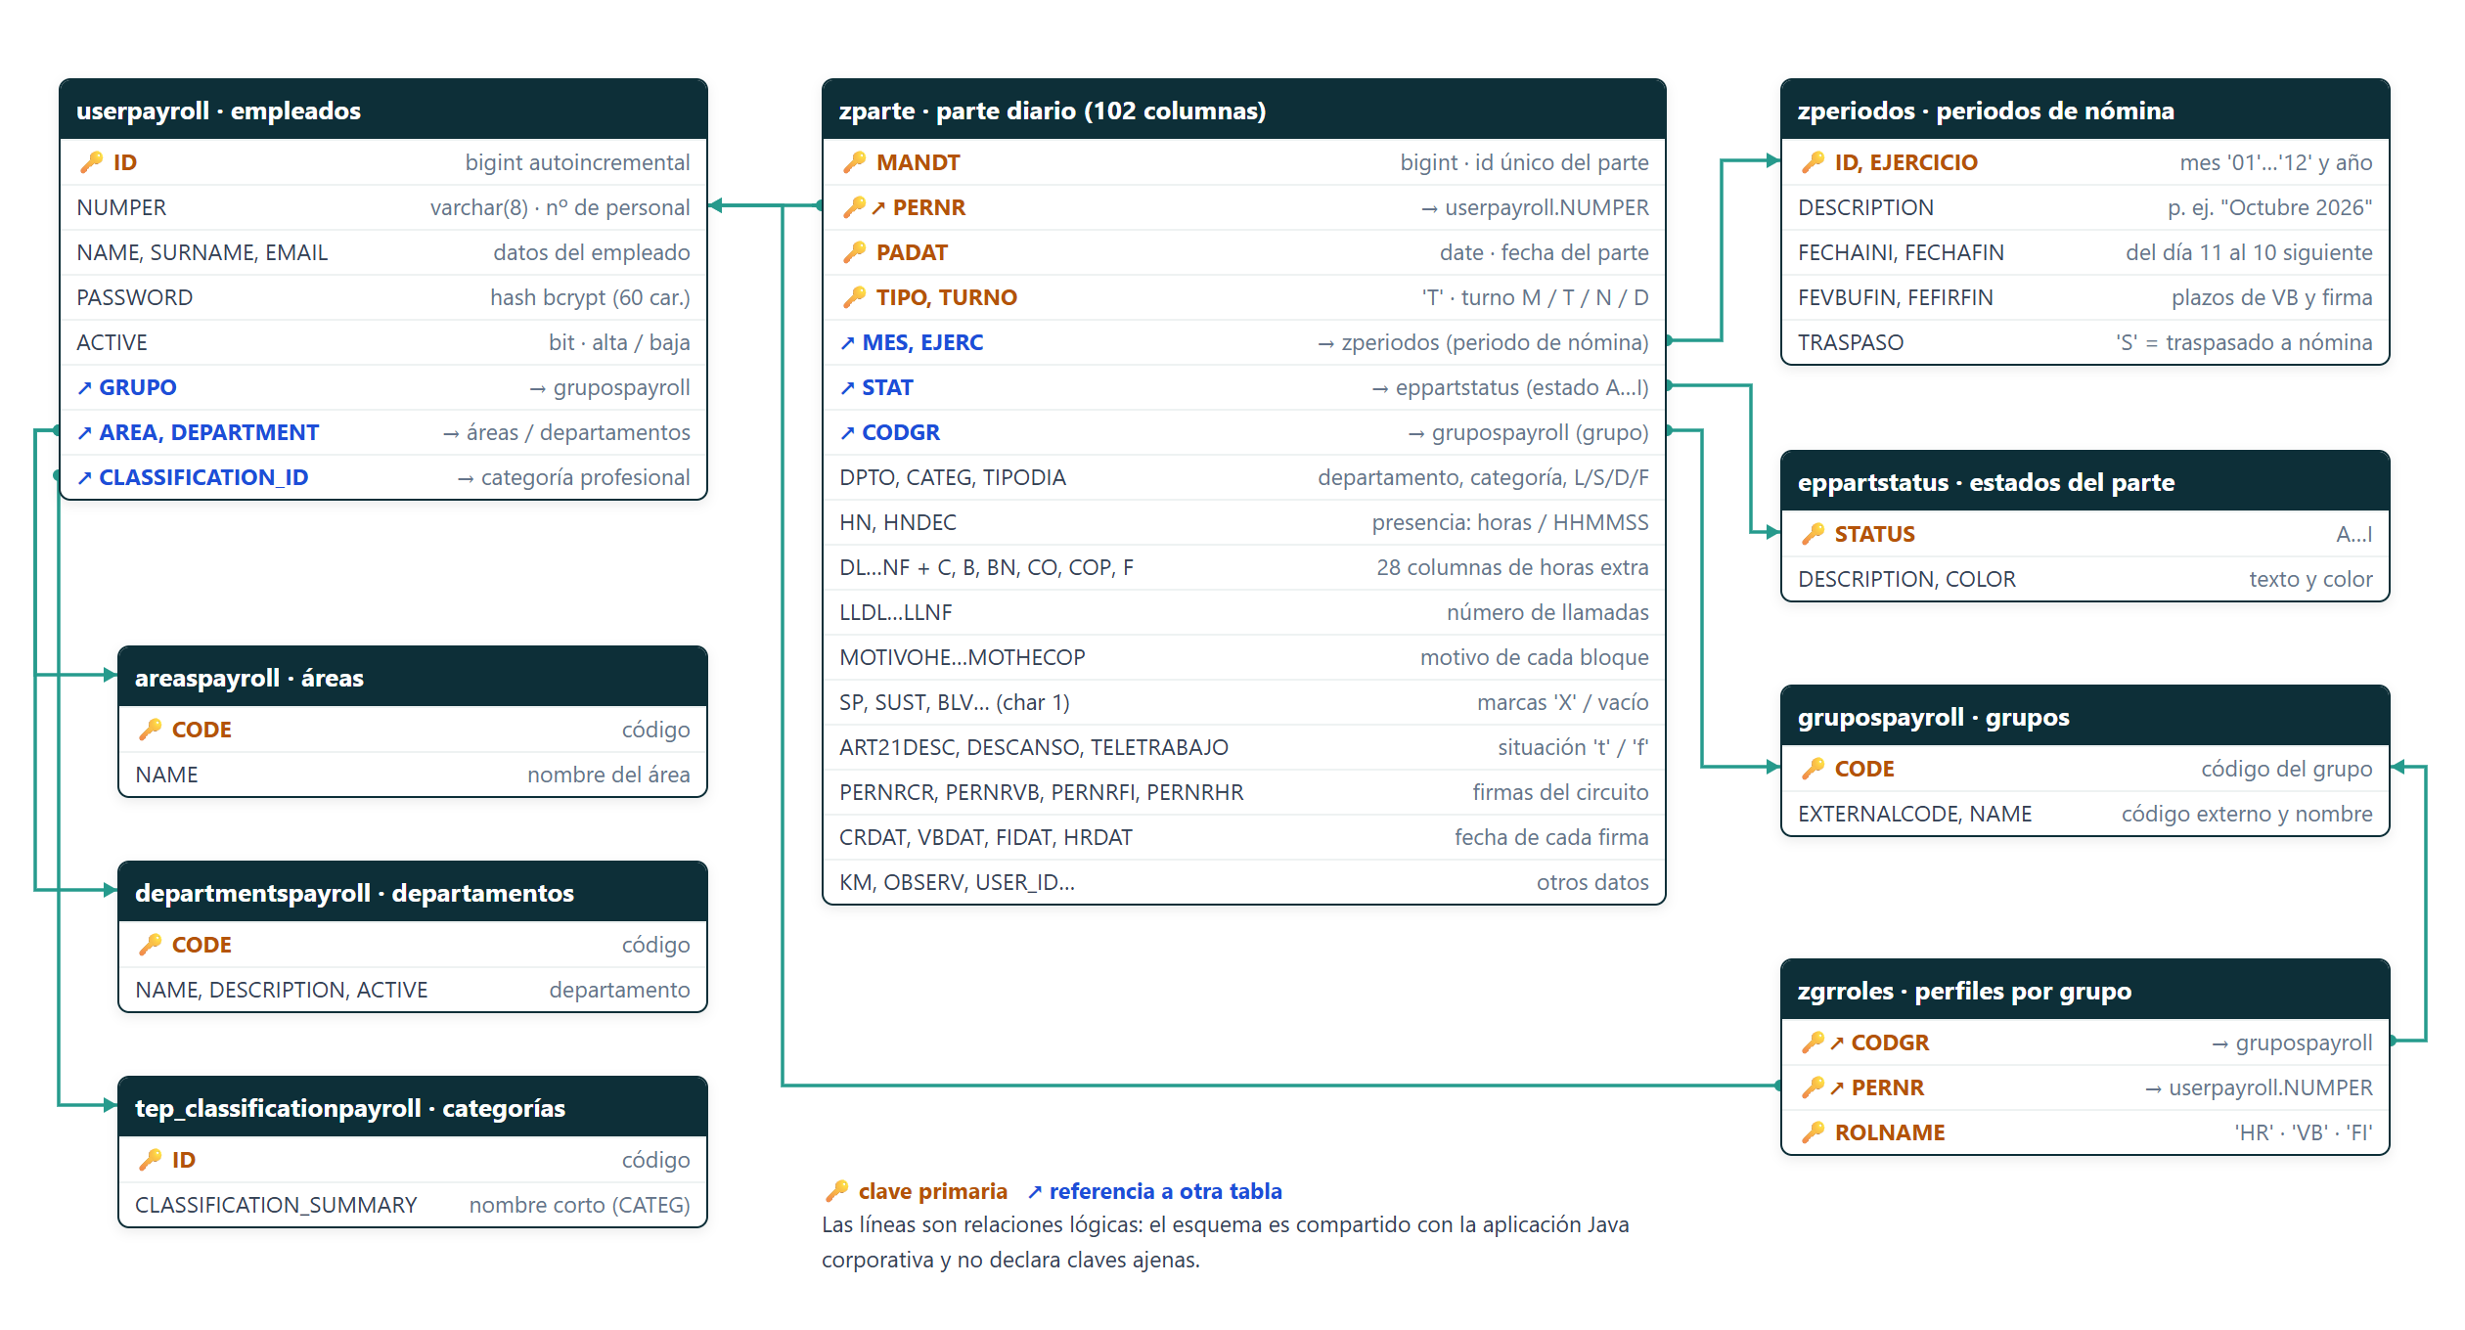
Figura 2. Esquema de la base de datos (editable en diagrams.net: docs/modelo_datos.drawio).

4.3 Descripción de las tablas
Tabla | Contenido | Clave primaria | Filas (demo)
zparte | Parte diario de cada trabajador: turno, presencia, horas extra, llamadas, marcas, motivos y firmas. | MANDT, PERNR, PADAT, TIPO, TURNO | 99.908
userpayroll | Empleados: número de personal, nombre, correo, contraseña (hash), alta/baja, grupo, área y departamento. | ID | 250
zgrroles | Perfiles de cada persona en cada grupo: HR, VB o FI. | CODGR, PERNR, ROLNAME | 66
zperiodos | Periodos de nómina (del día 11 de un mes al 10 del siguiente) y si están traspasados. | ID, EJERCICIO | 34
eppartstatus | Estados del parte, identificados con las letras A–I, con su descripción y color. | STATUS | 9
grupospayroll | Grupos de trabajo. | CODE | 25
areaspayroll / departmentspayroll | Áreas y departamentos de la empresa. | CODE | 6 / 12
tep_classificationpayroll | Categorías profesionales. | ID | —

4.4 La tabla de partes en detalle
La tabla zparte tiene 102 columnas. Para el proyecto se han agrupado por bloques, y esa agrupación es la que usan tanto el formulario como los cálculos de horas extra:
Bloque | Columnas | Significado
Identificación | MANDT, PERNR, PADAT, TIPO, TURNO | Identificador único, trabajador, fecha, tipo y turno (M, T, N, D).
Periodo y estado | MES, EJERC, STAT, TIPODIA | Periodo de nómina, estado del circuito y tipo de día (L, S, D, F).
Presencia | HN, HNDEC | Horas de presencia (entero y formato HHMMSS).
Horas extra | DL, DF, NL, NF + terminaciones C, B, BN, CO, COP, F | Tramo (diurna/nocturna, laborable/festiva) × tipo: normales, compensar, busca, busca no pagada, combo, combo programadas y F.
Llamadas | LLDL, LLDF, LLNL, LLNF | Número de llamadas atendidas por tramo.
Motivos | MOTIVOHE, MOTIVOHEC, MOTIVOHEB, MOTHEBNP, MOTHECO, MOTHECOP, MOTIVOHFM, MOTIVOLLA | Motivo obligatorio de cada bloque con horas.
Marcas | SP, SUST, CP, PP, B, D, DD, P52, P60, BLV, BSDF, CPT, PN | Marcas de casilla: 'X' o vacío.
Situación del día | ART21DESC, DESCANSO, TELETRABAJO | Solo una puede valer 't'.
Firmas | PERNRCR, PERNRVB, PERNRFI, PERNRHR y sus fechas | Quién creó, dio el visto bueno, firmó y traspasó el parte.

4.5 Índices y rendimiento
La tabla de partes tiene en producción 20 índices secundarios. Con el script medir_rendimiento.py se midieron las consultas reales del dashboard (54 sentencias para los perfiles RRHH, mando y empleado) en tres escenarios. Los resultados completos, con el EXPLAIN de cada sentencia, están en docs/rendimiento.md:
Escenario | Tiempo total | Mejora
1. Solo clave primaria | 3.867 ms | —
2. Índices de producción (20) | 2.094 ms | −46 % respecto al escenario 1
3. Producción + 2 índices propuestos | 1.572 ms | −25 % respecto a producción

Los dos índices propuestos son (CODGR, PADAT), que reduce la consulta por año natural de un mando de 221 ms a 48 ms, y (SP, PADAT), que reduce la pantalla de servicios prestados de 166 ms a 25 ms. Como el esquema es compartido, no se aplican directamente: quedan propuestos en docs/indices_propuestos.sql para el equipo de la aplicación corporativa.

4.6 Datos de prueba y protección de datos (LOPD)
El proyecto no contiene ningún dato real. Se dispuso de una exportación de producción, pero por la LOPD solo se usó para obtener estadísticas agregadas (proporción de turnos, de tipos de día, de partes con horas extra, periodos de nómina, etc.), sin copiar ni mostrar ningún registro. Con esas proporciones, el script generar_datos.py crea datos ficticios con semilla fija: 250 empleados inventados en 25 grupos y unos 100.000 partes desde enero de 2024.
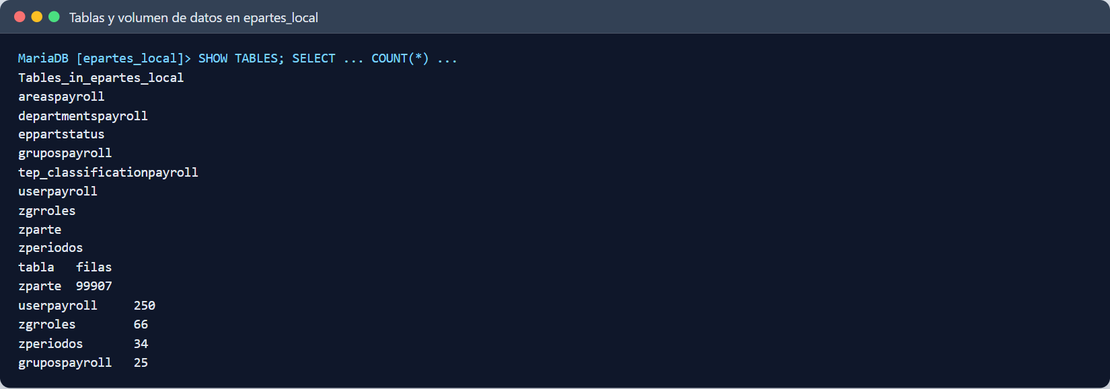
Figura 3. Tablas de la base de datos epartes_local y volumen de los datos ficticios cargados.

5. REQUISITOS DE LA APLICACIÓN
Las capturas se han tomado con la aplicación en funcionamiento y los datos ficticios de demostración. Los usuarios de prueba son atorres@empresa.local (RRHH), eruiz@empresa.local (RRHH y VB), mgarcia@empresa.local (VB), crodriguez@empresa.local (FI) y jperez@empresa.local (empleado), todos con la contraseña Tirme2026!.

5.1 Requisitos funcionales

RF-01. Inicio de sesión en dos pasos
- El usuario introduce su correo corporativo y su contraseña. El servidor busca el empleado por correo (sin distinguir mayúsculas), comprueba que esté activo y verifica la contraseña contra el hash bcrypt.
- Si el correo no existe o la contraseña es incorrecta, el mensaje es siempre el mismo («Correo o contraseña incorrectos»), para no revelar qué correos están registrados.
- Si el usuario tiene un solo perfil, entra directamente; si tiene varios, se muestra un selector con el de mayor prioridad preseleccionado. El servidor comprueba que el perfil elegido le pertenece.
- Al entrar, el servidor devuelve un token JWT con el número de personal, el perfil activo y los grupos del mando.
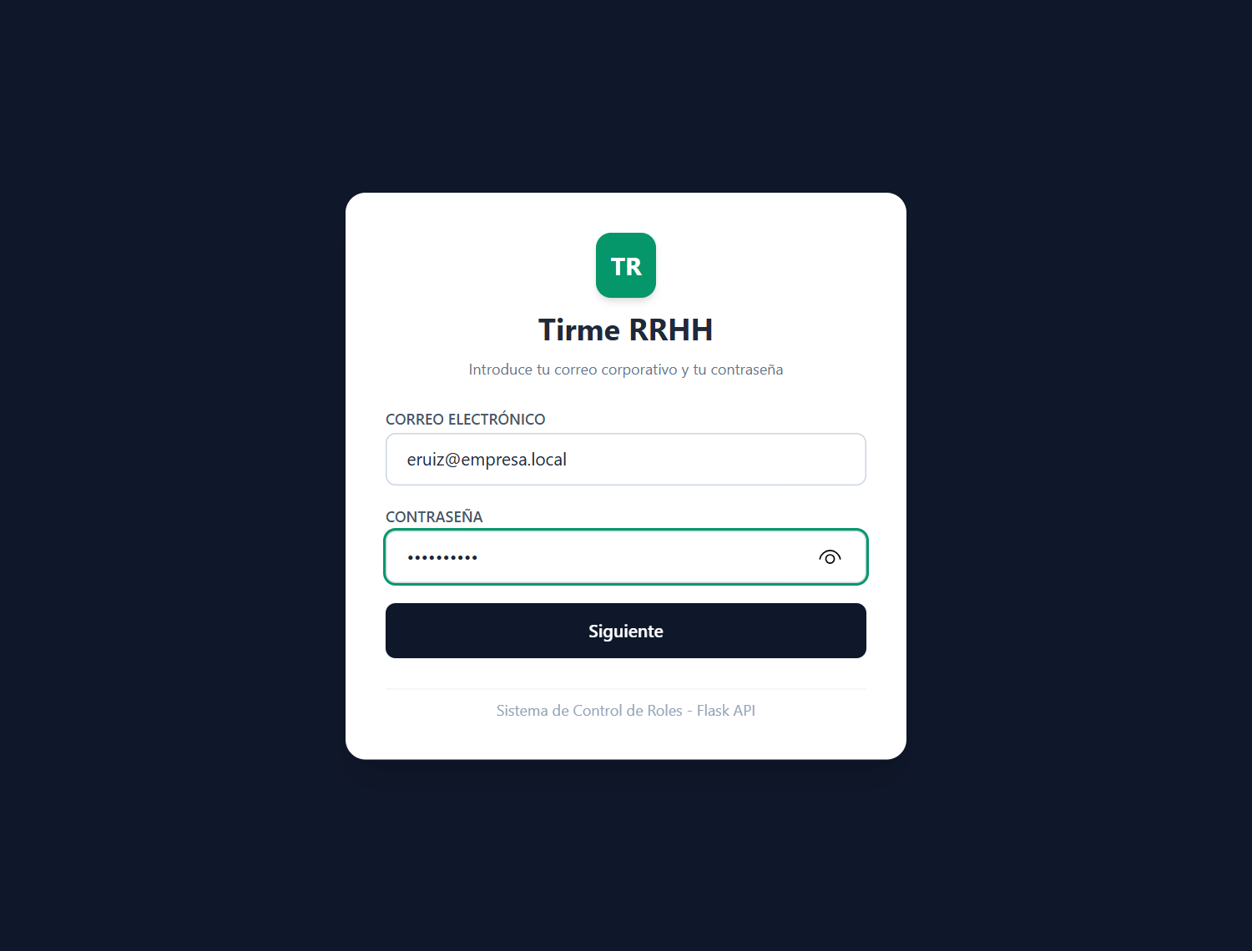
Figura 4. Pantalla de inicio de sesión (paso 1: correo y contraseña).
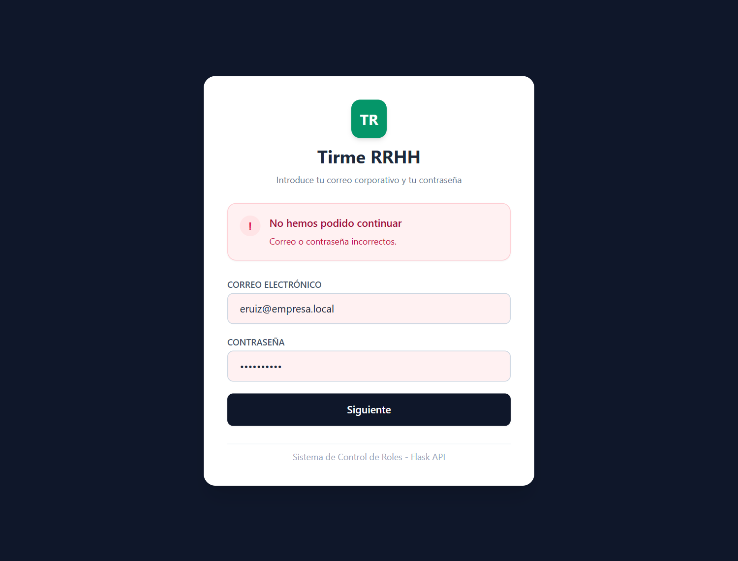
Figura 5. Credenciales incorrectas: mensaje genérico.
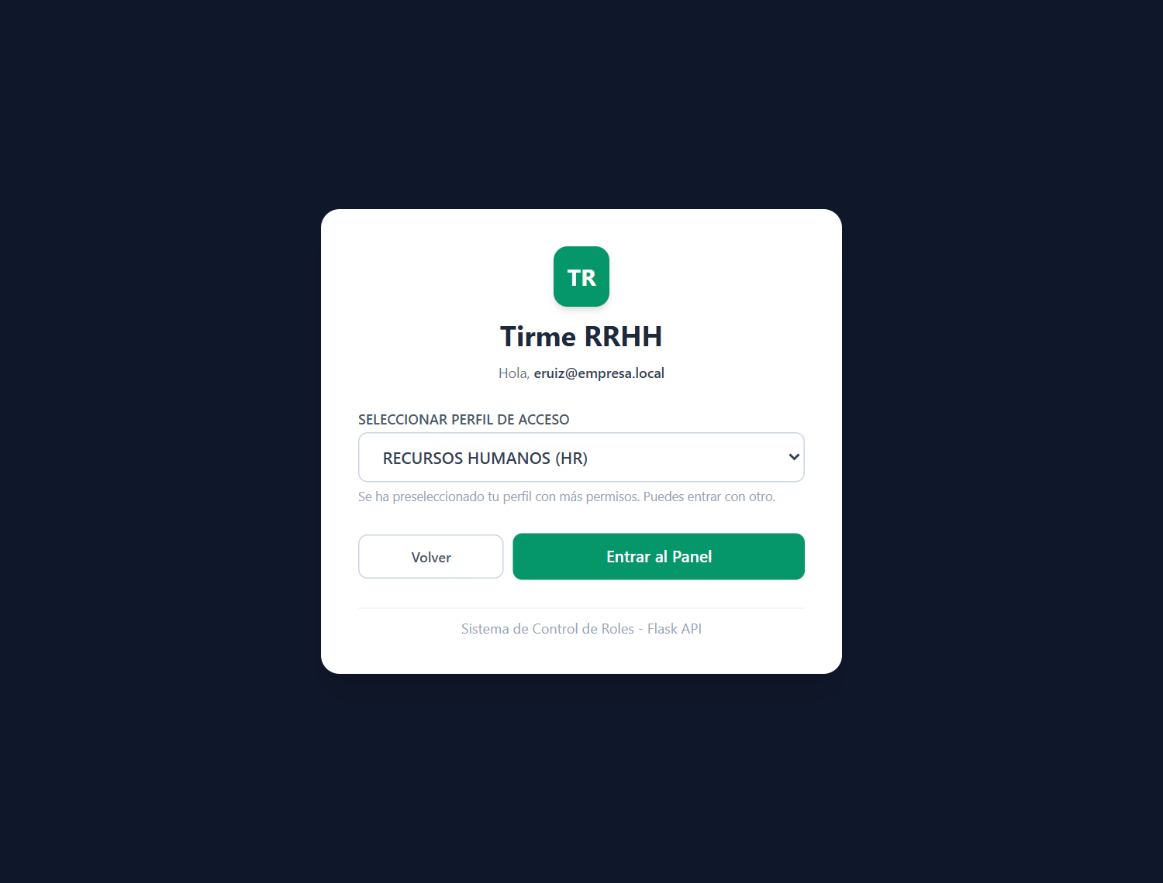
Figura 6. Usuario con varios perfiles: selector con RRHH preseleccionado.

RF-02. Control de accesos por perfil
- Los perfiles se leen de zgrroles: HR da acceso total; VB o FI dan acceso a los grupos donde se tiene ese rol más los partes propios; cualquier usuario es, como mínimo, empleado.
- El menú lateral solo muestra las pantallas permitidas y un guard impide entrar escribiendo la URL.
- El filtrado se aplica en el servidor: todas las consultas pasan por un filtro de perfil central (services/acceso.py) y el decorador @requiere_rol responde 403 si el perfil no tiene acceso.
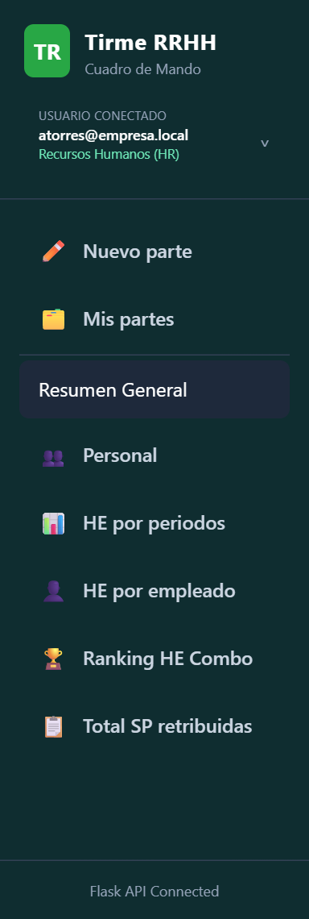
Figura 7. Menú de RRHH: todas las pantallas.
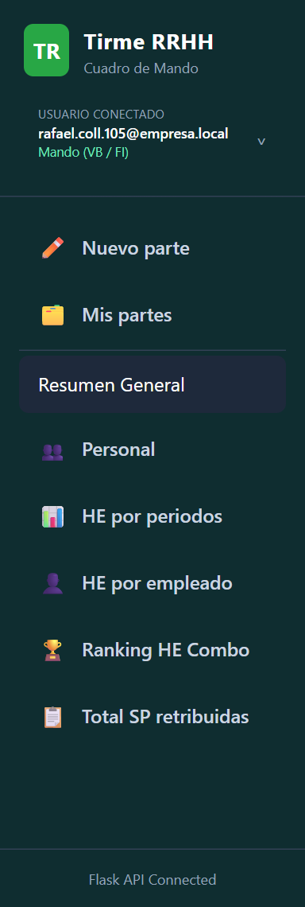
Figura 8. Menú de un mando: sin restricciones de pantalla, pero con datos limitados a sus grupos.
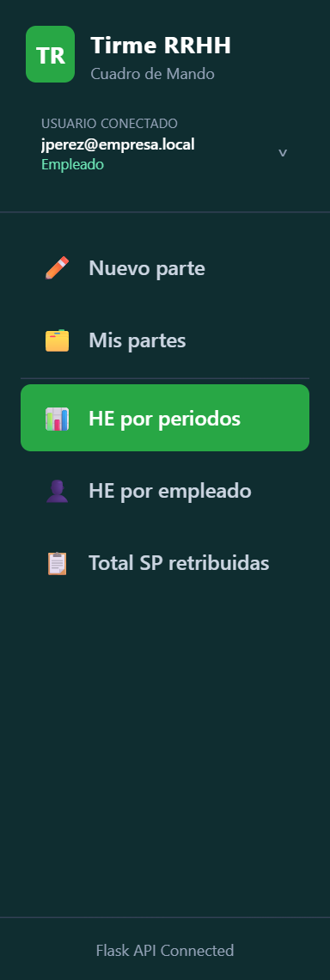
Figura 9. Menú de un empleado: sus partes y sus horas.
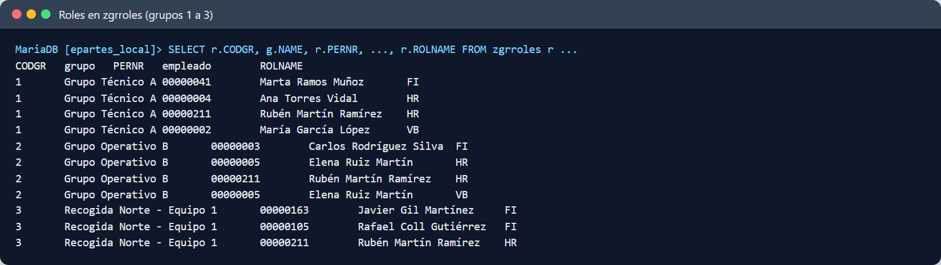
Figura 10. Perfiles en la tabla zgrroles: de aquí salen los permisos de cada usuario.
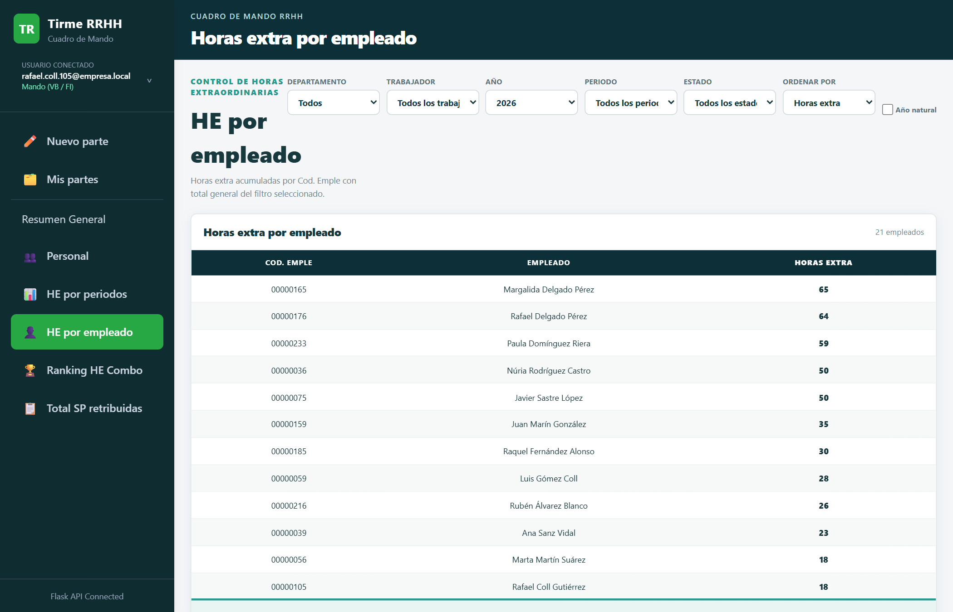
Figura 11. Un mando del grupo «Recogida Norte - Equipo 1» solo ve a los trabajadores de su grupo.
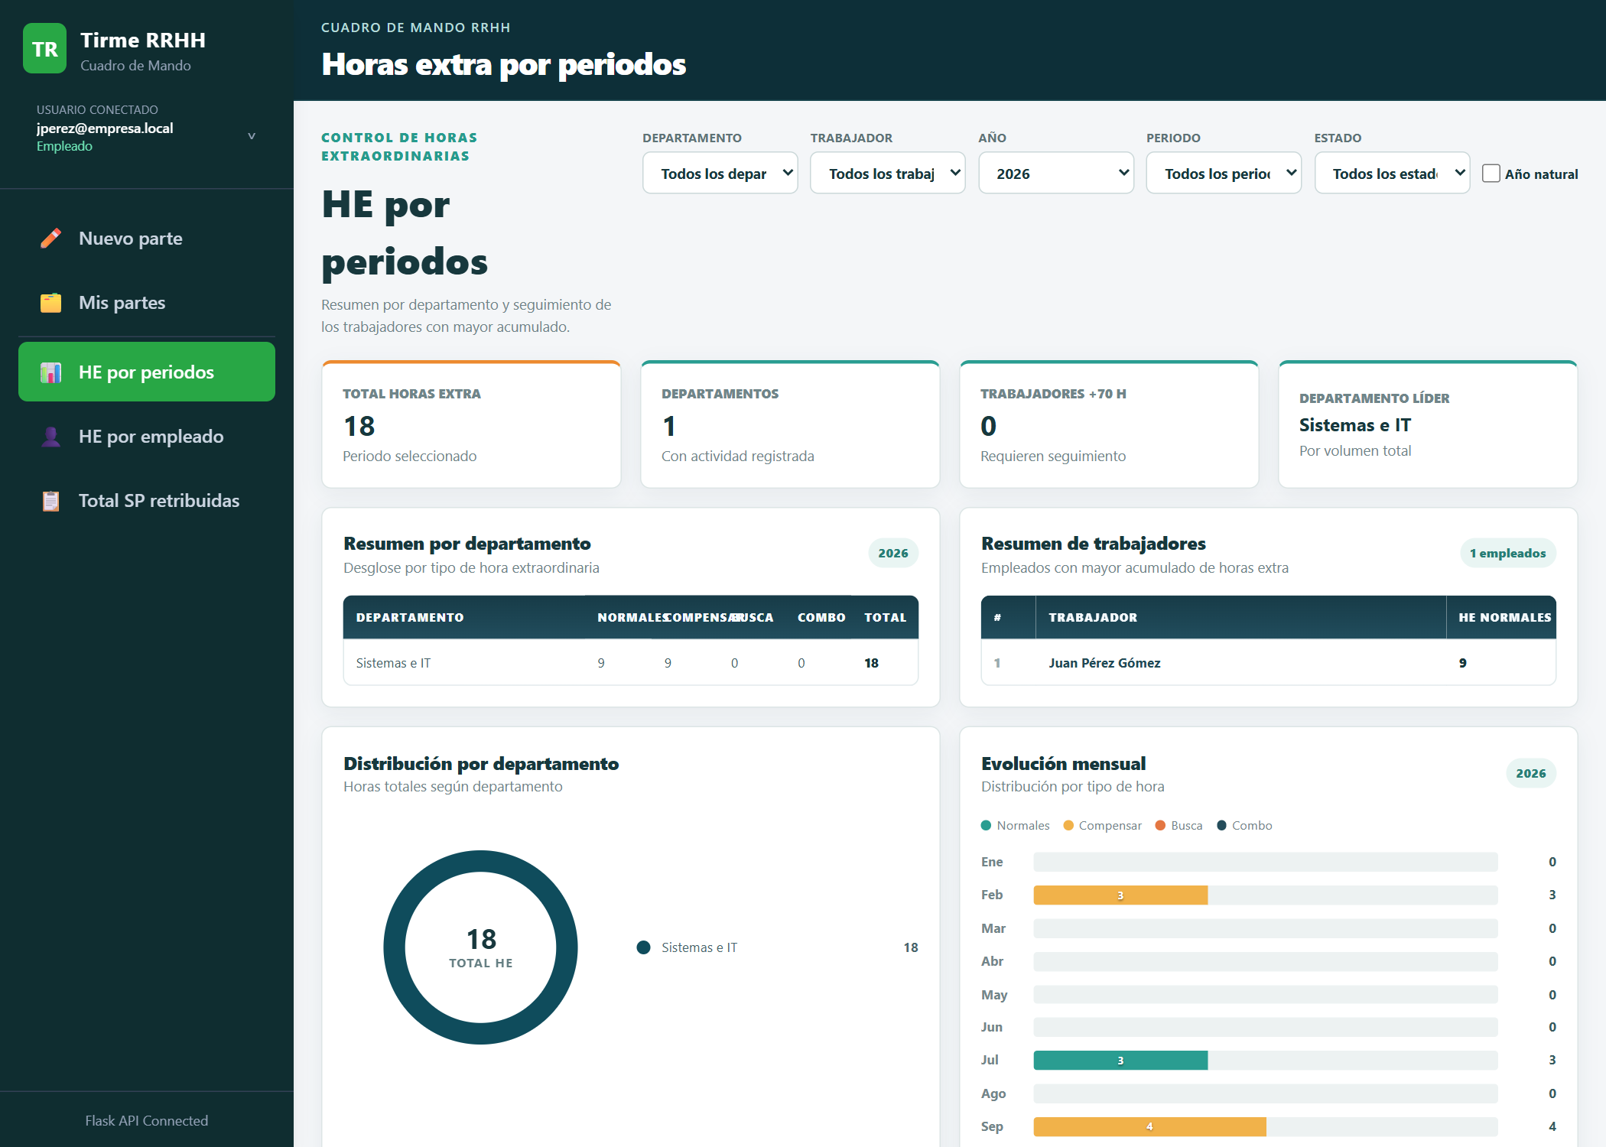
Figura 12. Un empleado solo ve sus propias horas extra.

RF-03. Mantenimiento y cierre de la sesión
- El token se guarda en el navegador; al recargar la página la sesión se mantiene mientras el token sea válido (8 horas).
- Si el servidor responde 401 (token caducado o manipulado), el interceptor HTTP cierra la sesión y vuelve al login.
- El usuario puede cerrar sesión desde el menú de su nombre.
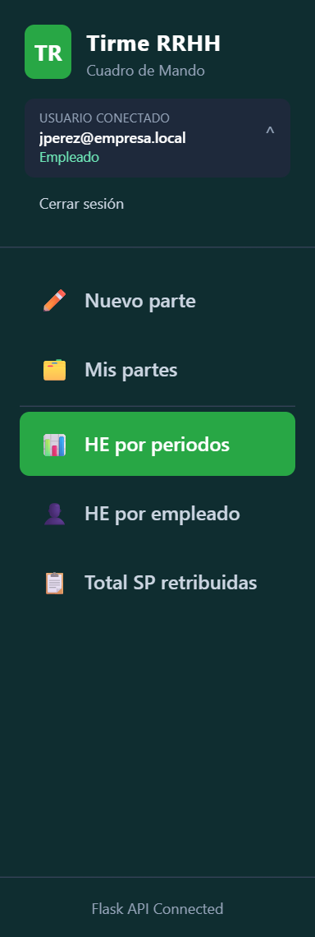
Figura 13. Usuario conectado, perfil activo y opción de cerrar sesión.

RF-04. Resumen general de plantilla
- Muestra el total de empleados activos y su desglose por grupo, área y departamento.
- Se puede filtrar por grupo y por área; las opciones de los filtros son solo las visibles para el perfil.
- Disponible para RRHH y mandos (un mando solo cuenta a la plantilla de sus grupos).
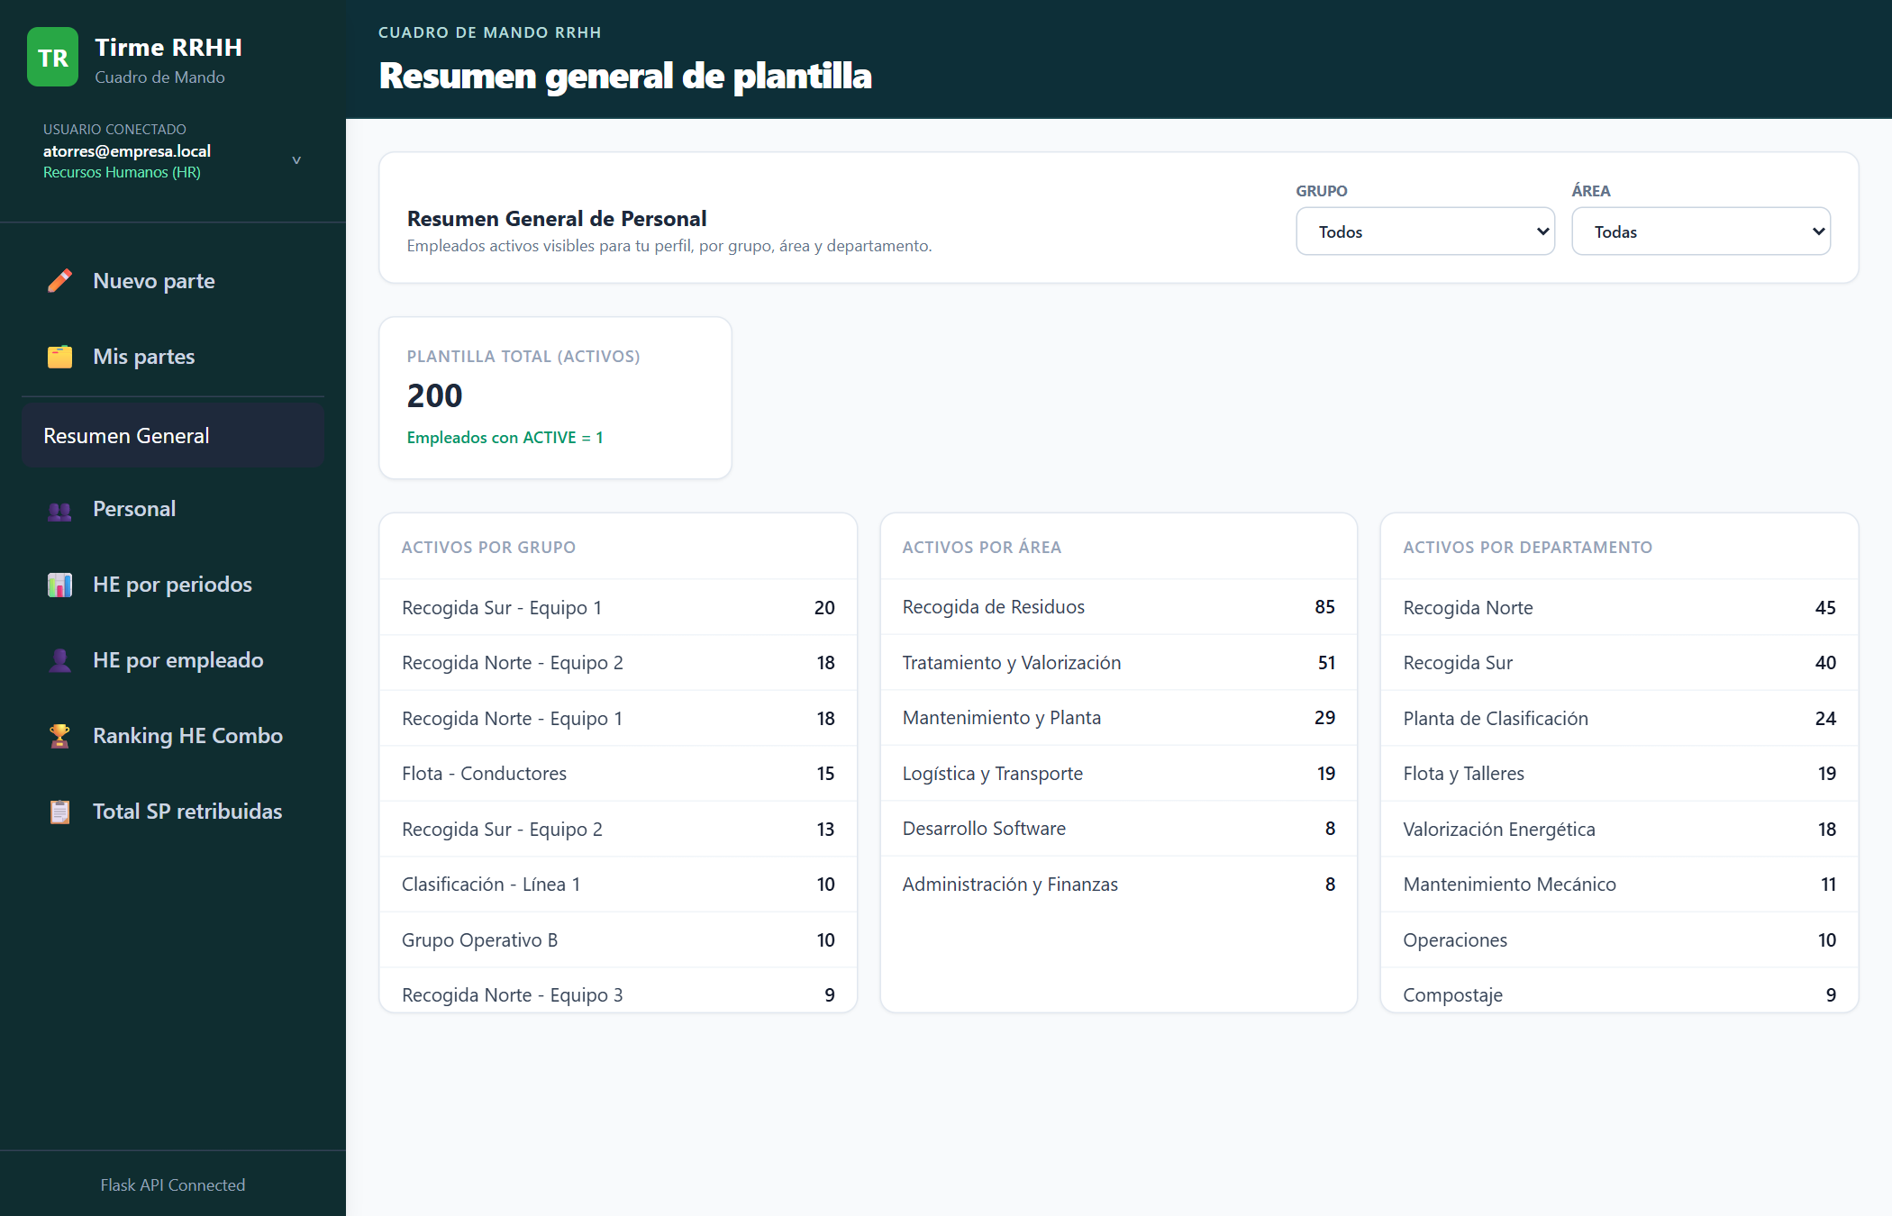
Figura 14. Resumen general de plantilla (RRHH).
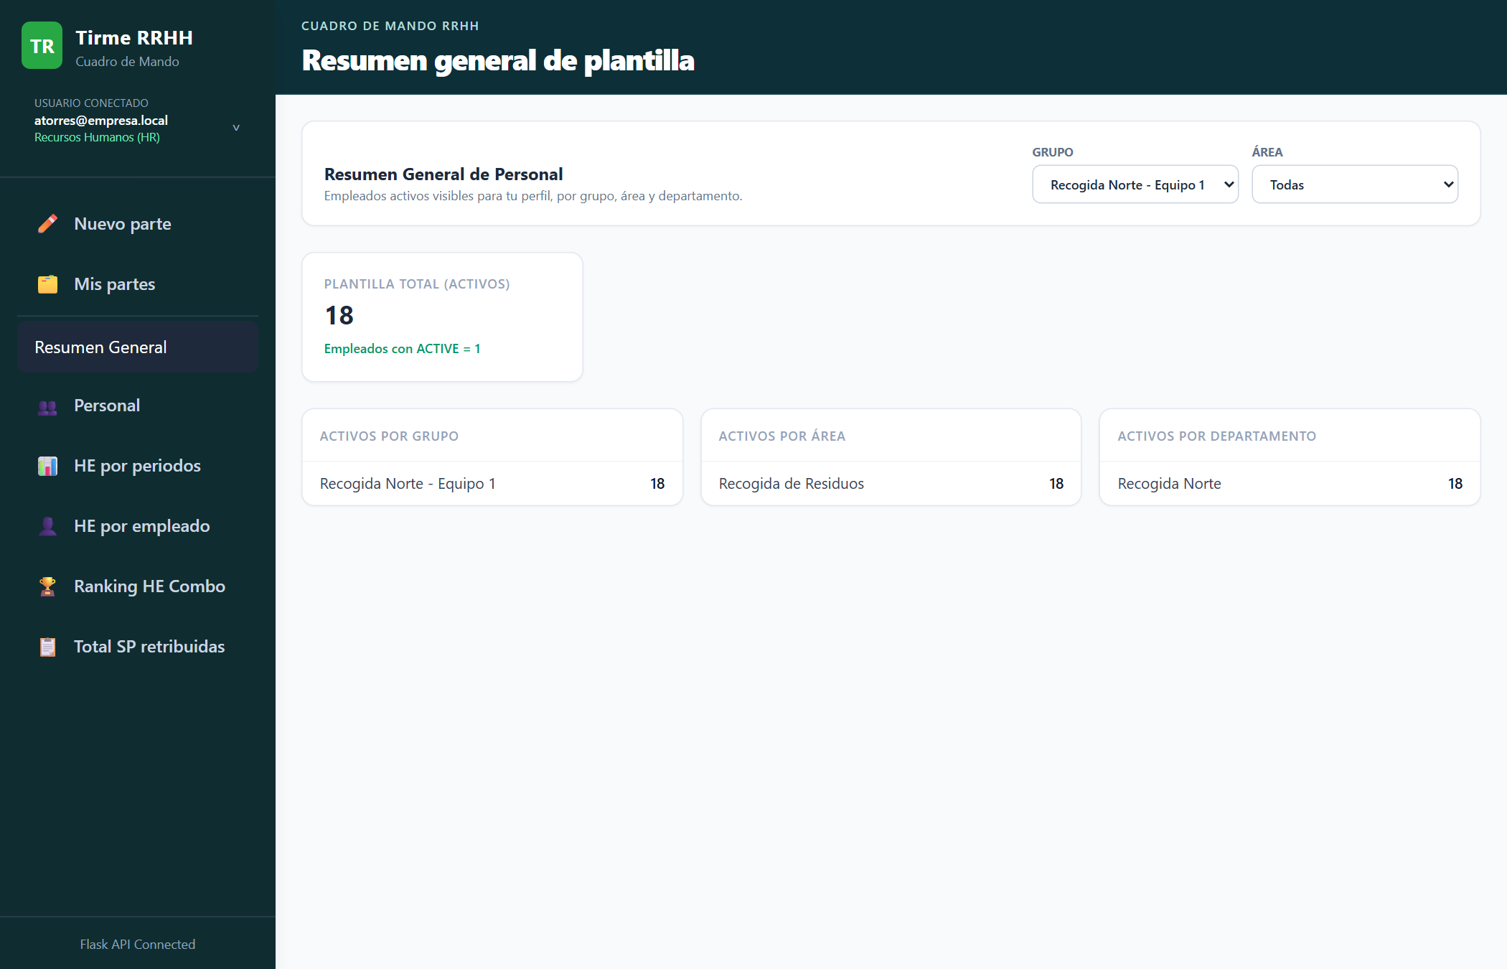
Figura 15. Resumen filtrado por un grupo.

RF-05. Directorio de personal
- Lista los empleados activos con número de personal, nombre, correo, grupo, área y departamento.
- Filtros por grupo y área y buscador de texto (nombre, número o correo).
- Nunca devuelve contraseñas, tokens ni el documento de identidad (lista blanca de columnas).
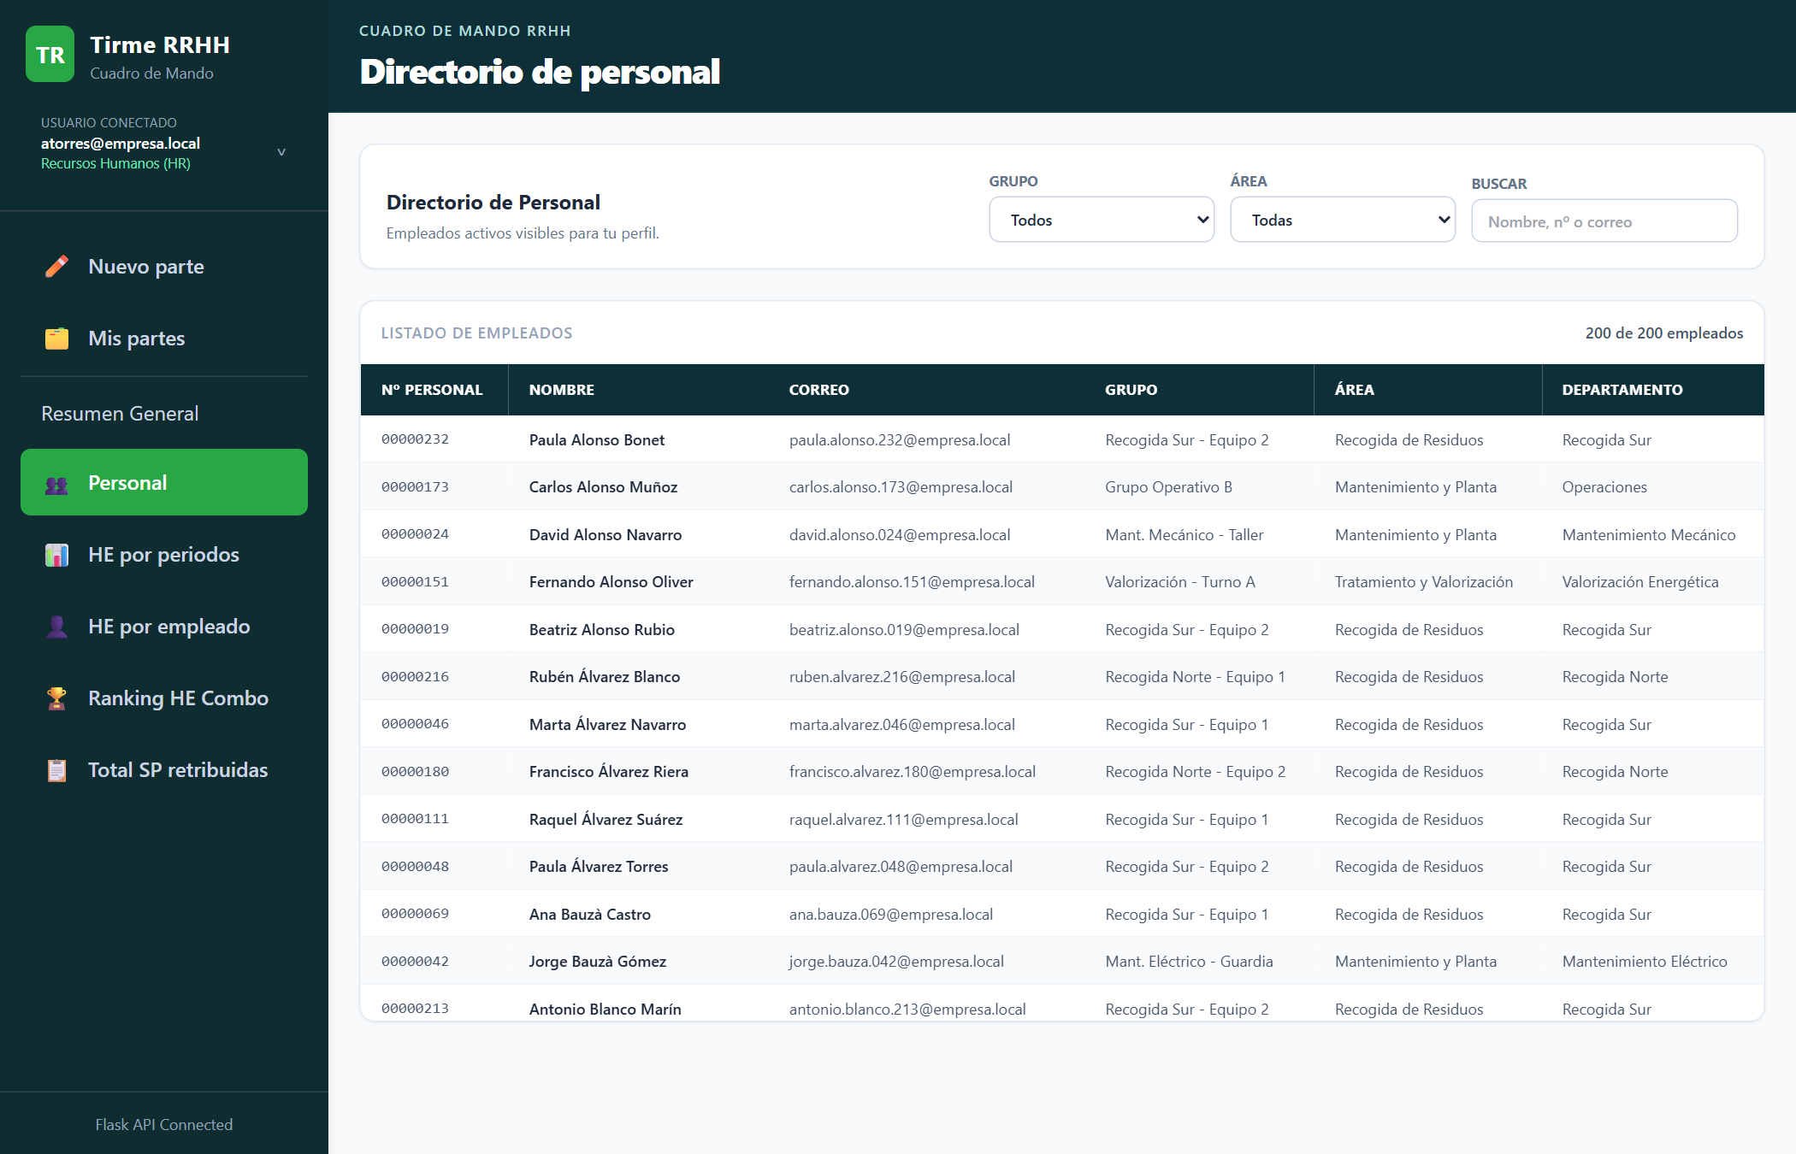
Figura 16. Directorio de personal visto por RRHH.
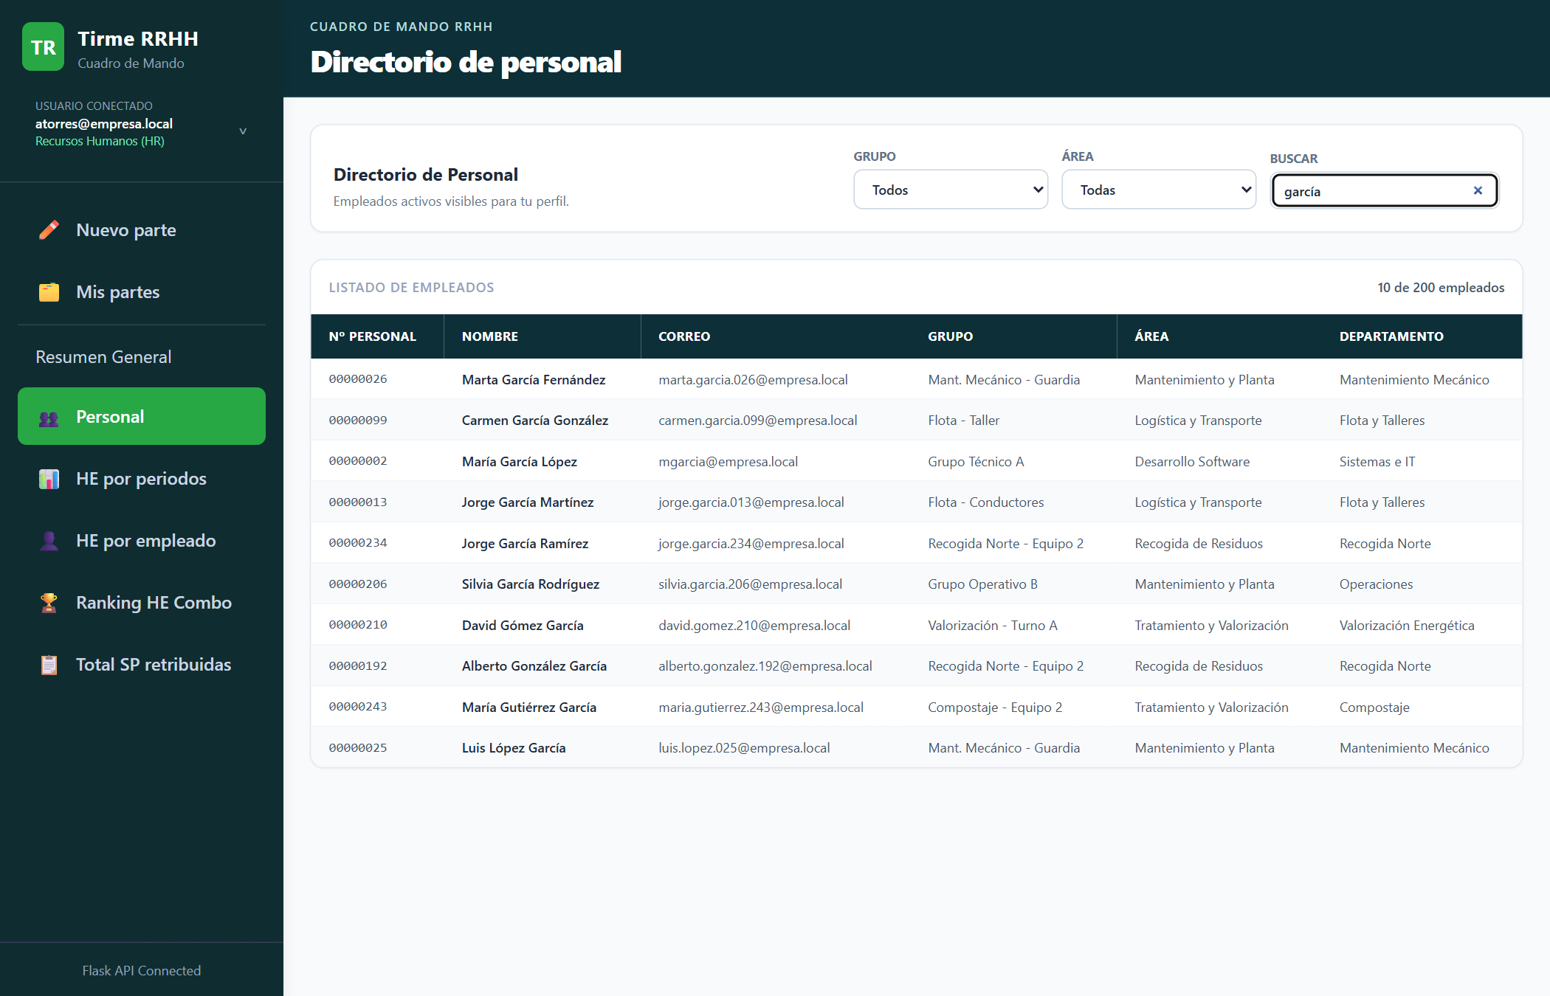
Figura 17. Búsqueda de empleados por texto.
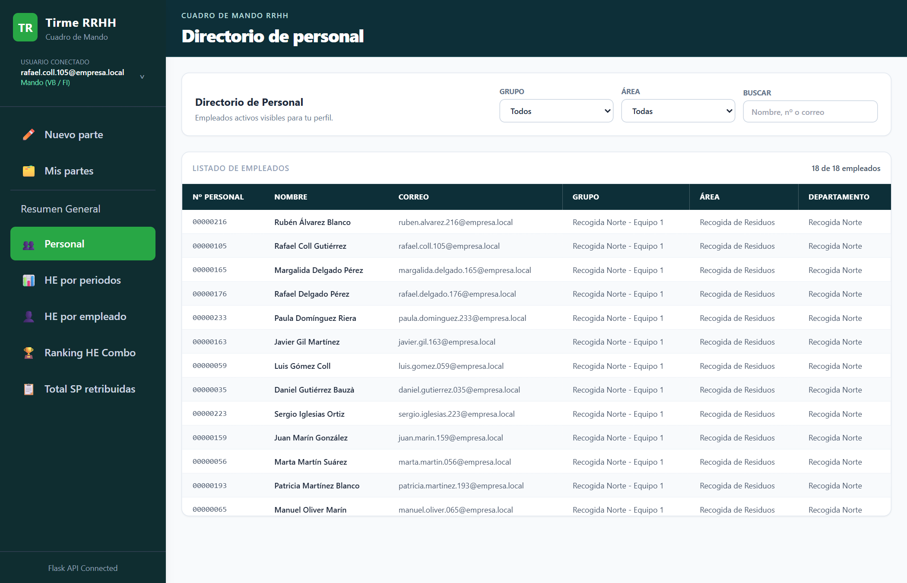
Figura 18. El mismo directorio visto por un mando: solo su grupo.

RF-06. Horas extra por periodos
- Filtros por año, periodo de nómina, departamento, trabajador, estado y la opción «año natural».
- Por periodo de nómina se agrupa por el mes de nómina (MES); en año natural, por la fecha real del parte.
- Indicadores (total de horas extra, departamentos, trabajadores con más de 70 h, departamento líder), desglose por departamento y por trabajador (normales, compensar, busca, combo…) y gráficos de distribución y evolución mensual.
- Los años del filtro y los estados salen de la base de datos.
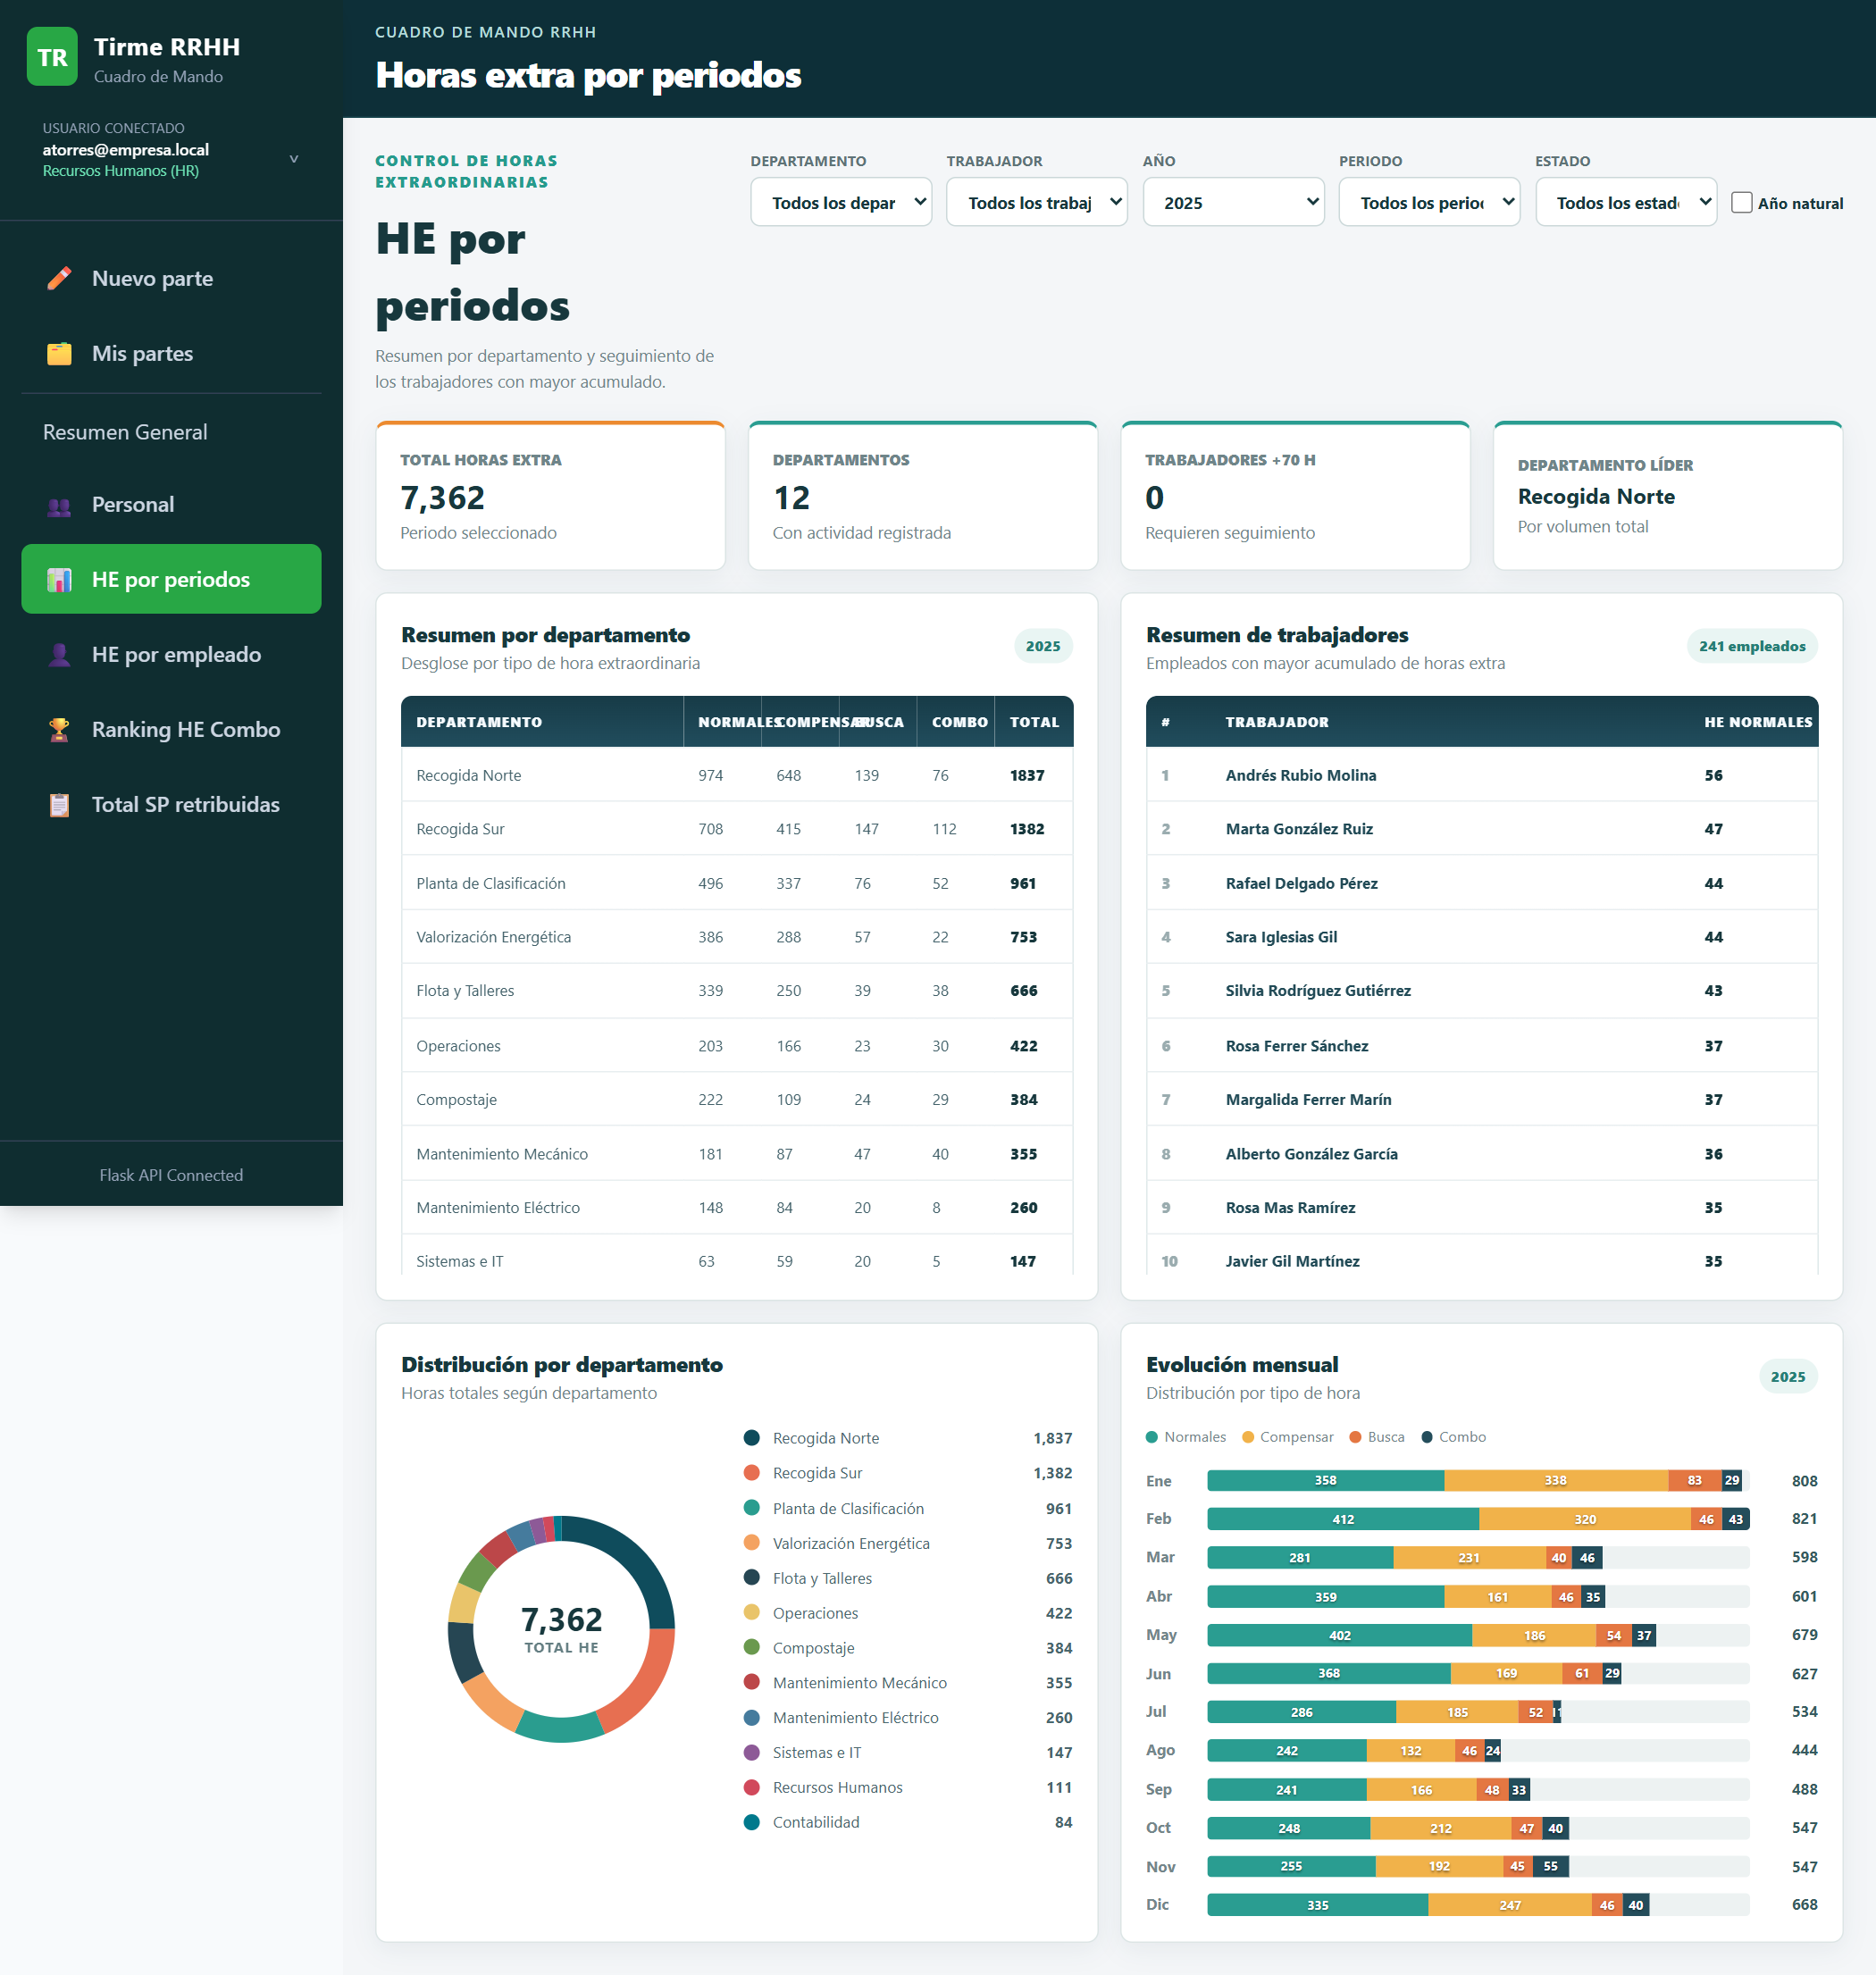
Figura 19. Horas extra por periodos del ejercicio 2025 (RRHH), con indicadores, tablas y gráficos.
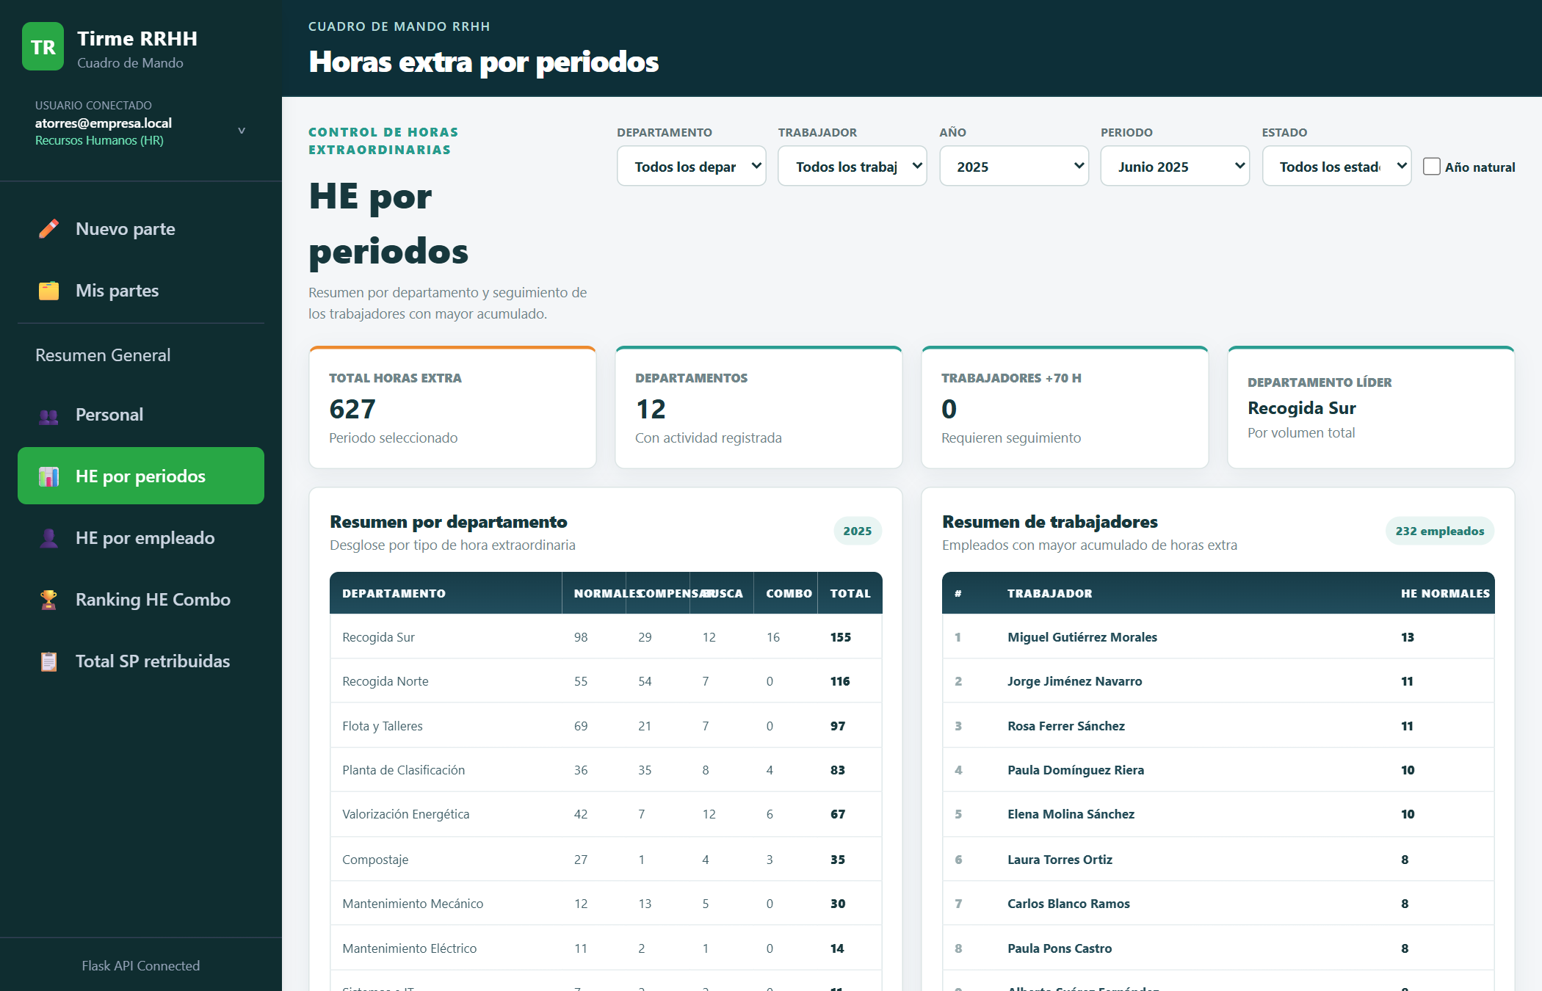
Figura 20. Filtrado por un periodo de nómina concreto.
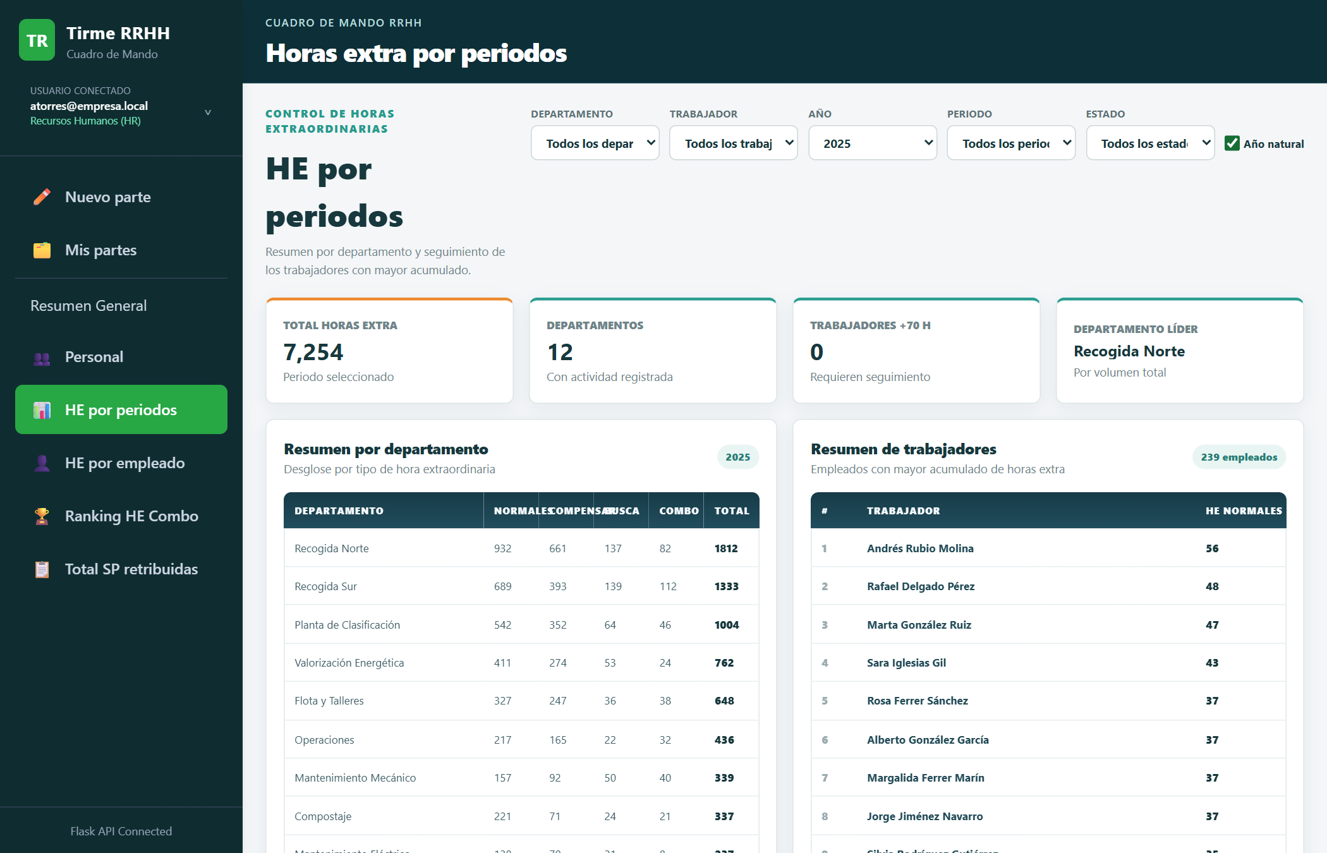
Figura 21. Modo «año natural»: se agrupa por la fecha del parte.

RF-07. Horas extra por empleado
- Total de horas extra de cada trabajador en el periodo elegido, con el total general.
- Orden por horas o por número de personal y los mismos filtros que la pantalla anterior.
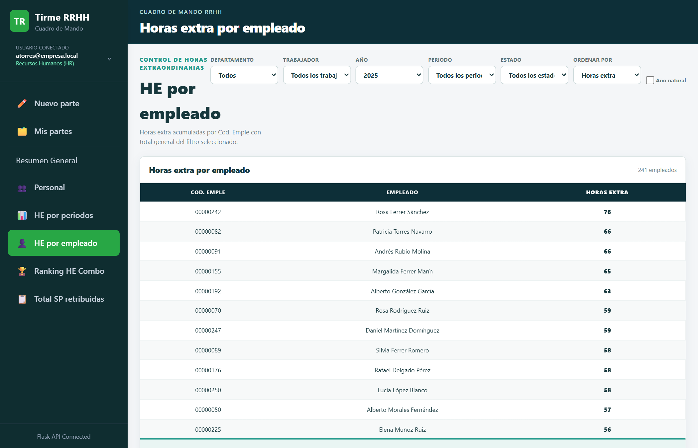
Figura 22. Horas extra por empleado (ejercicio 2025).

RF-08. Ranking de horas combo
- Por trabajador: horas combo programadas, total de horas extra, horas compensables y su conversión a horas de descanso (diurna laborable × 1,6; diurna festiva y nocturna laborable × 2; nocturna festiva × 2,5).
- Totales del periodo. Solo para RRHH y mandos.
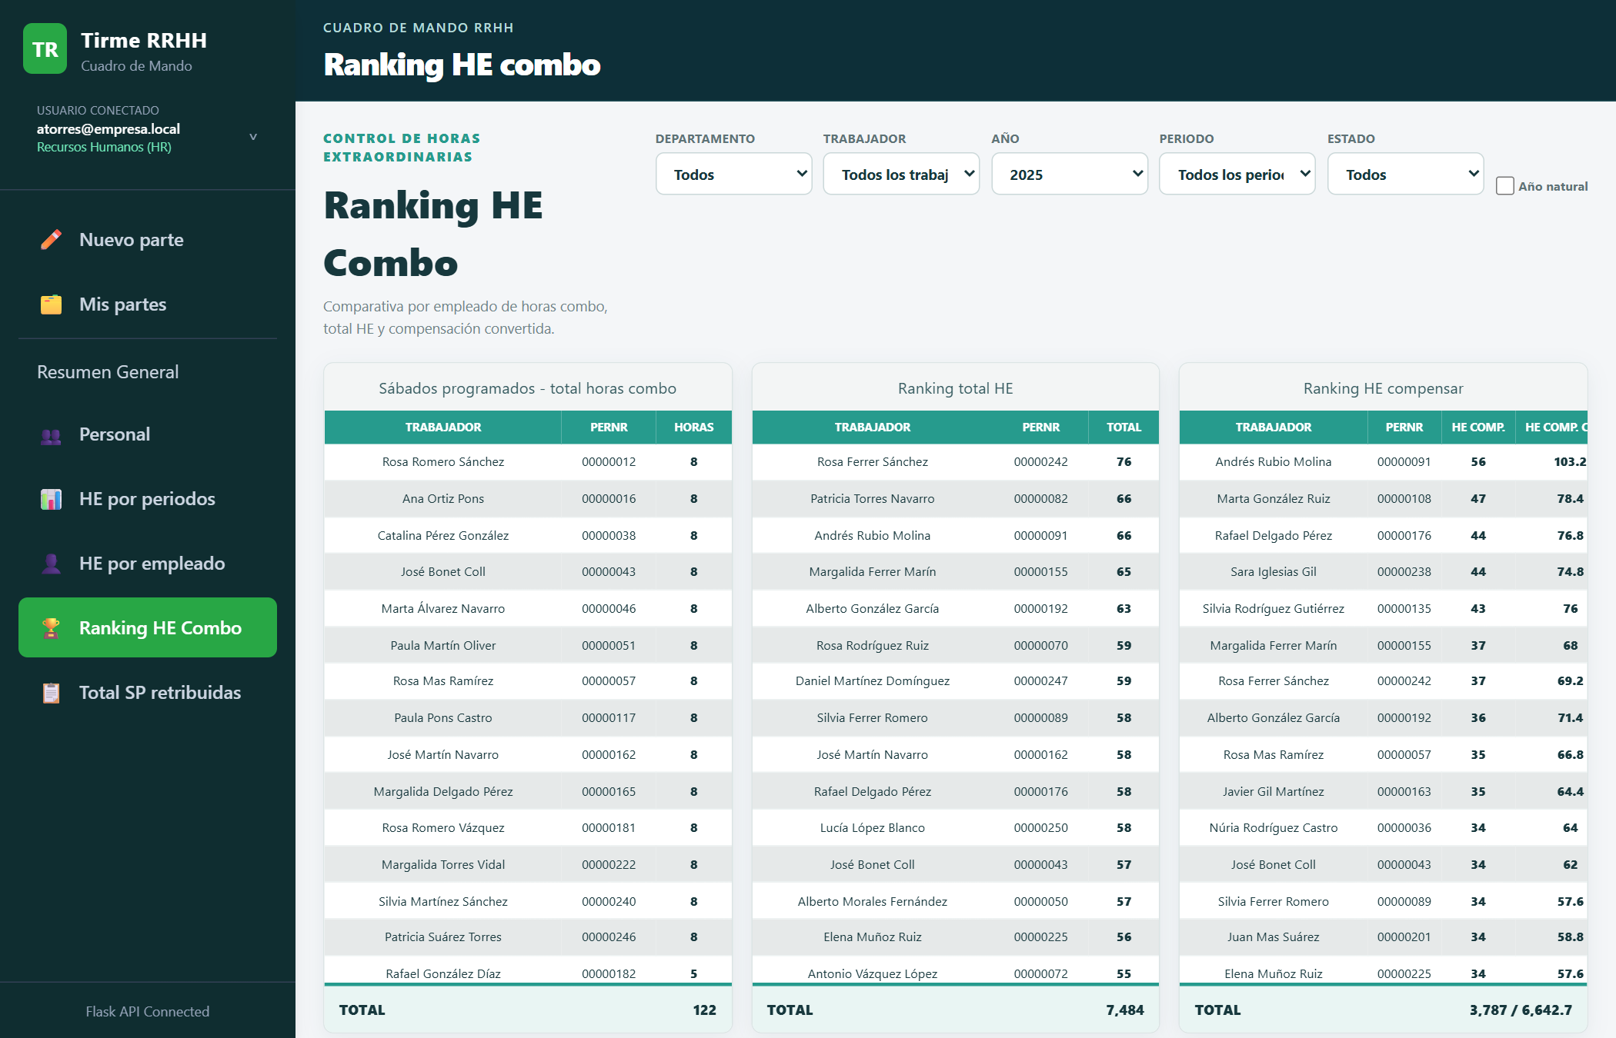
Figura 23. Ranking de horas combo y compensables.

RF-09. Total de servicios prestados (SP)
- Cuenta los partes con la marca SP activa ('X') en los últimos 12 y 24 meses, por persona y por departamento.
- Se puede elegir la fecha final de la ventana.
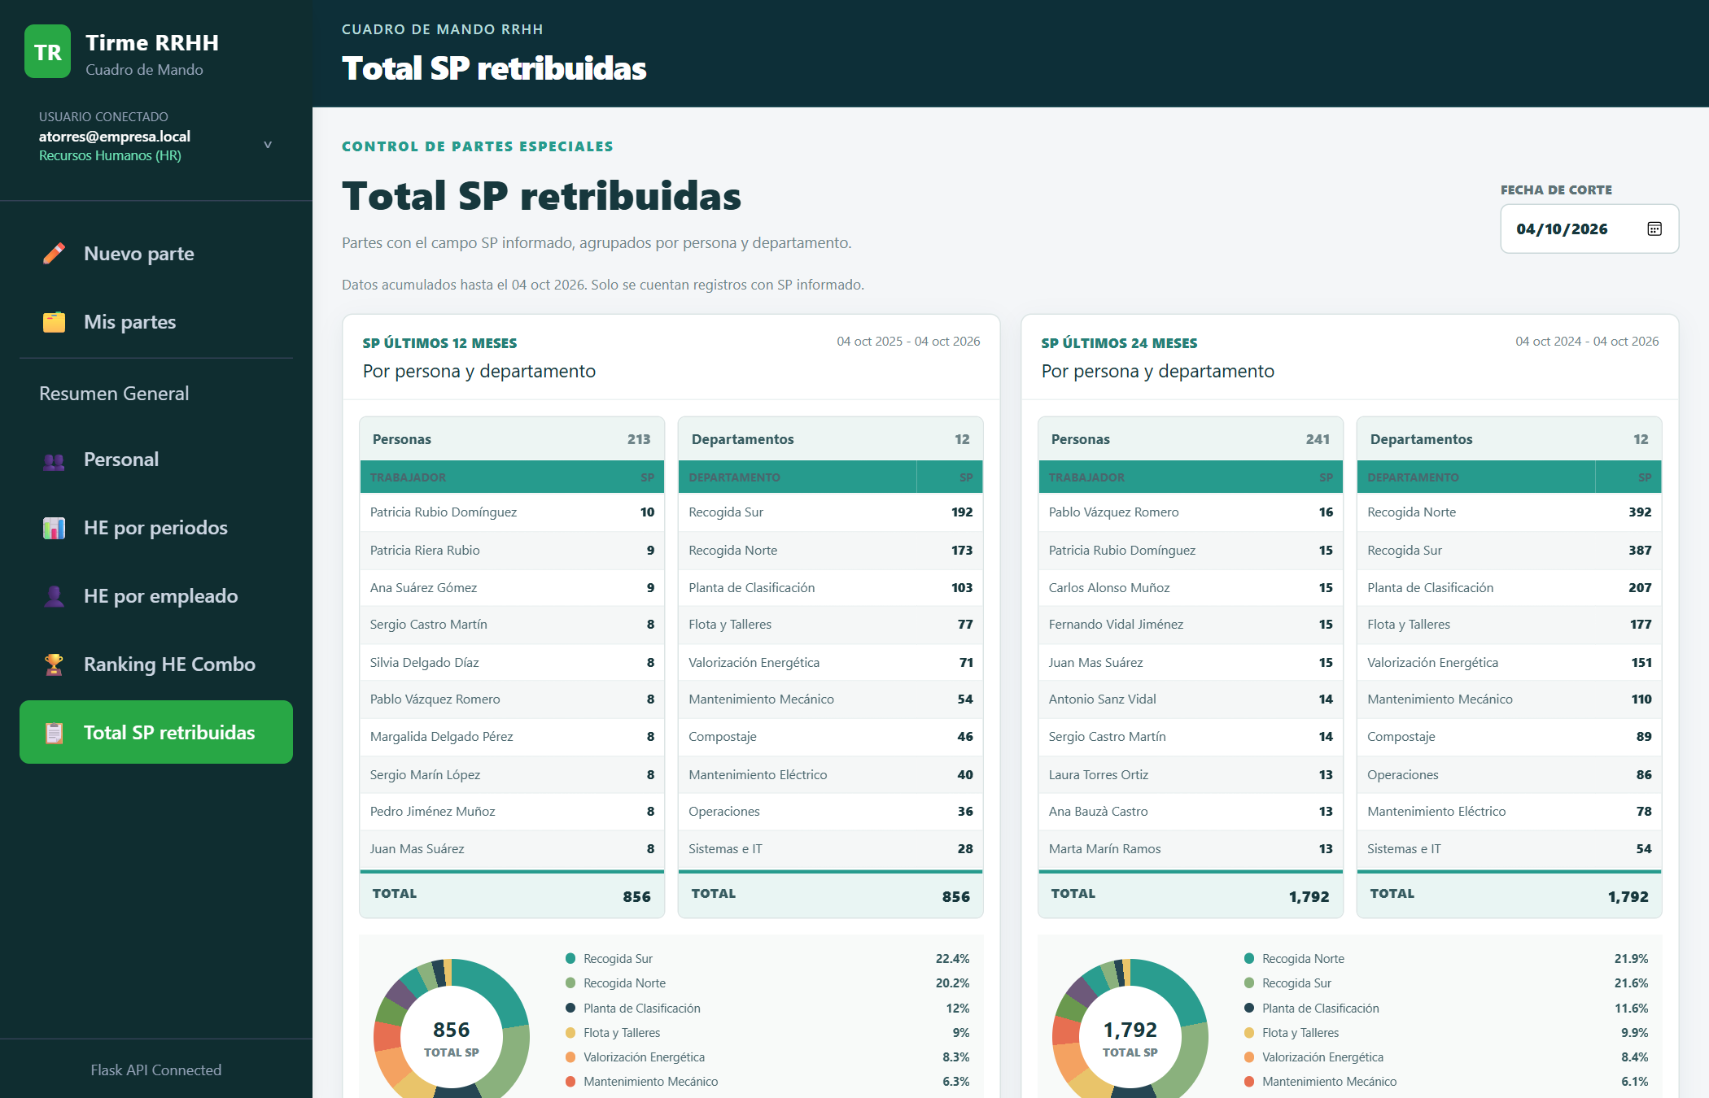
Figura 24. Servicios prestados de los últimos 12 y 24 meses.

RF-10. Formulario de parte de trabajo
Disponible para todos los perfiles; cada usuario registra sus partes. El formulario se construye a partir de una definición que sirve la API, de forma que las etiquetas y los bloques se cambian en un único fichero (services/parte_campos.py). Se organiza en cinco bloques:
- Día: fecha y turno; el tipo de día (laborable, sábado, domingo o festivo) se calcula solo y se puede marcar «festivo local».
- Horario: entrada, salida y pausa; la presencia se calcula en vivo y admite turnos que cruzan la medianoche.
- Horas extra y llamadas: una tarjeta por tipo (normales, a compensar, busca, busca no pagada, combo, combo programadas y F) con sus cuatro tramos, y un bloque de llamadas (número de llamadas, que no suma horas).
- Situación del día y marcas: Art. 21 descanso, Descanso o Teletrabajo (solo una) y las marcas en casillas (SP = superior categoría, SUST = sustitución…).
- Otros: kilómetros y observaciones.
Controles lógicos, comprobados en el navegador y de nuevo en el servidor:
N.º | Regla
1 | Fecha obligatoria, no posterior a hoy, y su periodo de nómina no puede estar traspasado.
2 | Turno obligatorio (M, T, N o D).
3 | Un solo parte por empleado, día y turno.
4 | Horas enteras entre 0 y 24 por casilla; llamadas entre 0 y 20.
5 | El total de horas extra no puede superar 24 h (las llamadas no suman).
6 | Cada bloque con horas exige su motivo (máximo 150 caracteres).
7 | Las horas festivas solo en sábado, domingo o festivo (o «festivo local»).
8 | Entrada y salida en formato HH:MM; la pausa no puede igualar la jornada.
9 | Si hay horas extra, la presencia es obligatoria y las horas extra no pueden superarla.
10 | Como máximo una situación del día.
11 | En teletrabajo no se admiten kilómetros.
12 | La marca de sustitución exige el motivo de la sustitución.
13 | Observaciones de 150 caracteres como máximo.

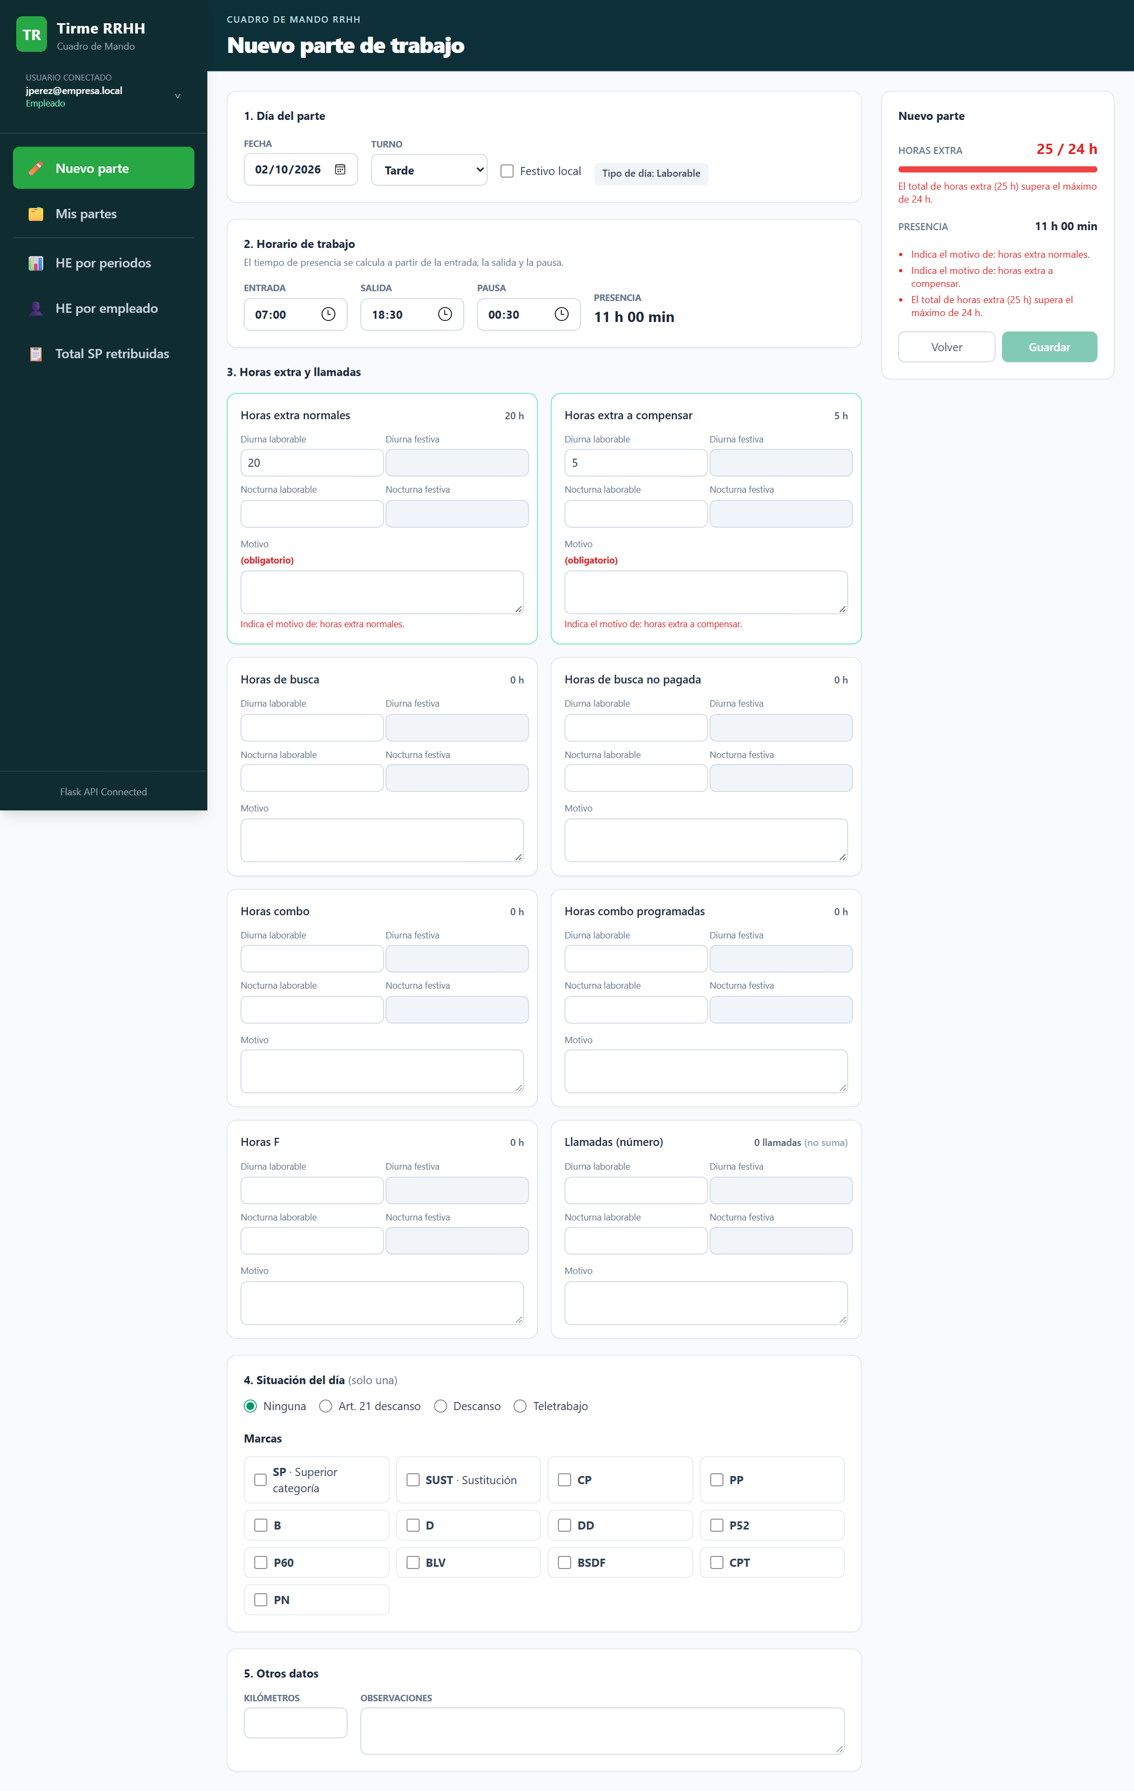
Figura 25. Formulario con 25 h extra y sin motivos: total en rojo, mensajes junto a cada campo y casillas festivas bloqueadas en día laborable.
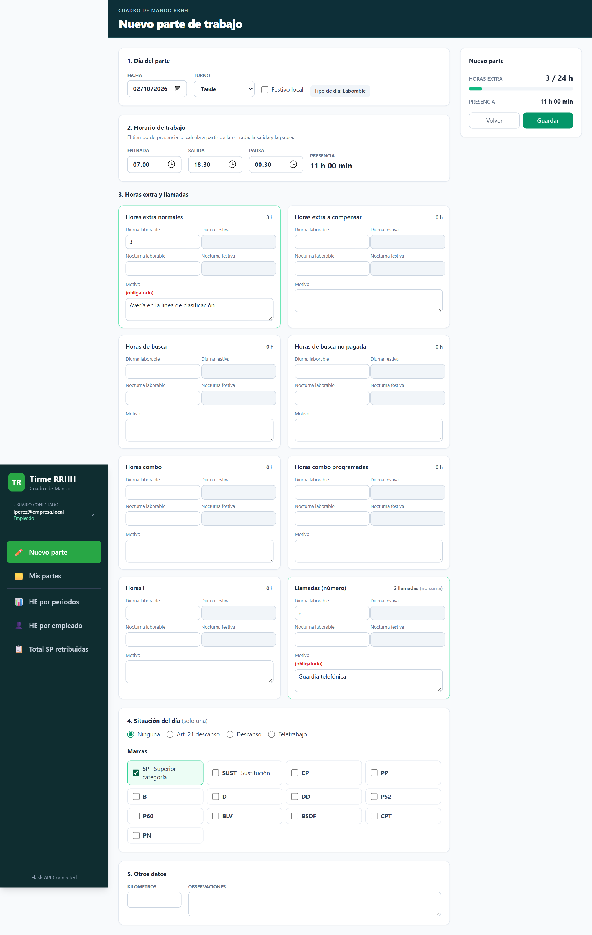
Figura 26. Formulario completo y válido: presencia calculada (11 h), horas con su motivo y marca SP.
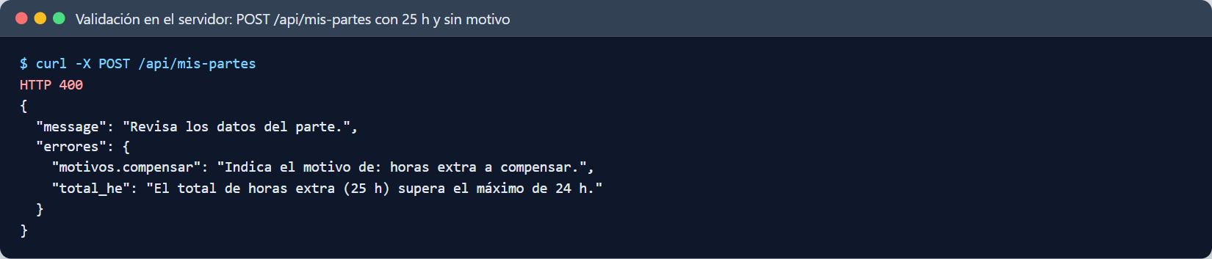
Figura 27. El servidor rechaza el mismo parte aunque se envíe sin pasar por el formulario.

RF-11. Mis partes
- Lista los partes propios del ejercicio elegido con estado (y su color), presencia, horas extra y llamadas.
- Los partes en estado B (creados por el empleado, sin visto bueno) se pueden editar y borrar; los demás aparecen con un candado y solo se pueden consultar.
- El servidor calcula los campos que no vienen del navegador: número de personal (del token), periodo de nómina (de zperiodos), grupo, departamento, presencia y estado.
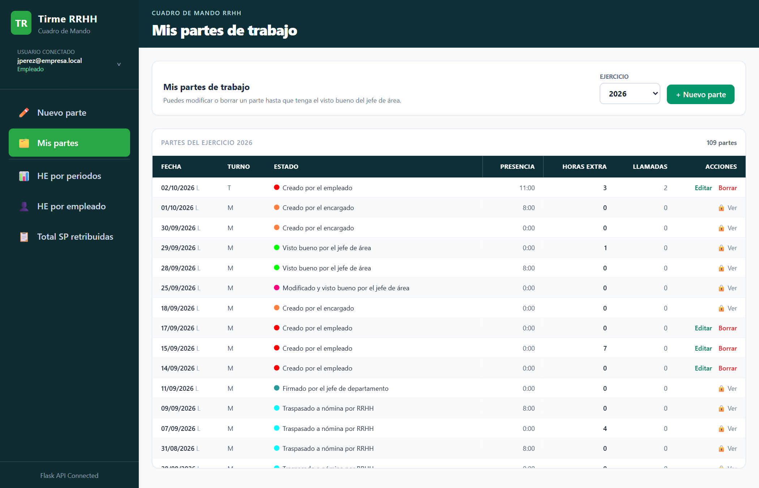
Figura 28. Mis partes: el parte recién guardado (editable) y los ya validados (solo consulta).
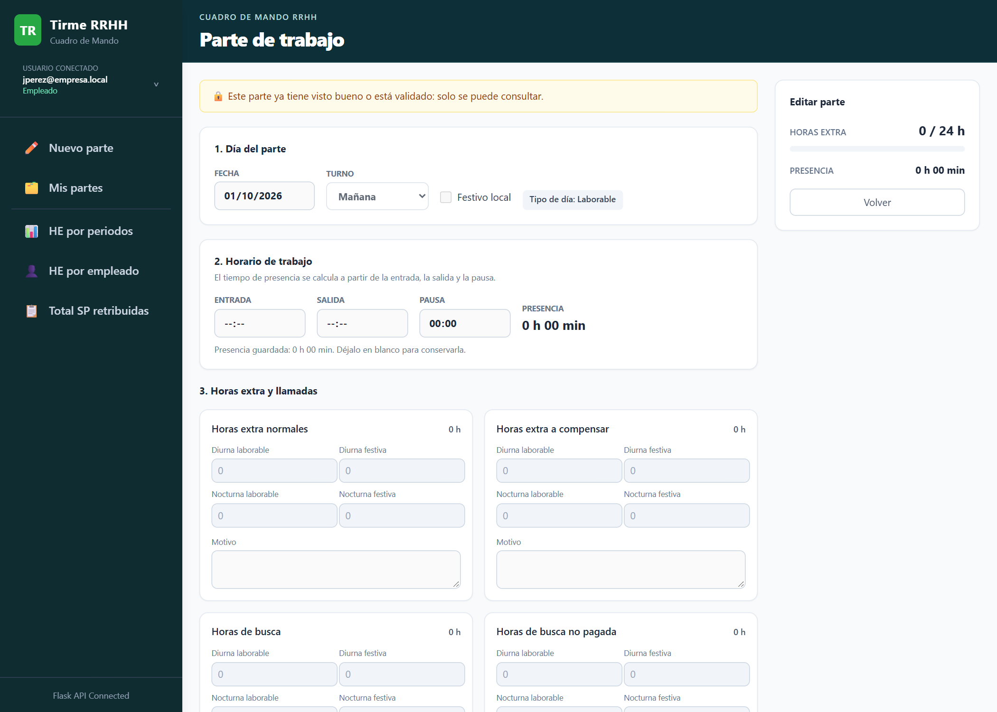
Figura 29. Un parte ya validado se abre en modo consulta.

RF-12. Persistencia en la base de datos
Al guardar, el parte se escribe en la tabla zparte con el mismo formato que usa la aplicación Java, por lo que aparece inmediatamente en el circuito de firmas y en el resto de pantallas del dashboard.
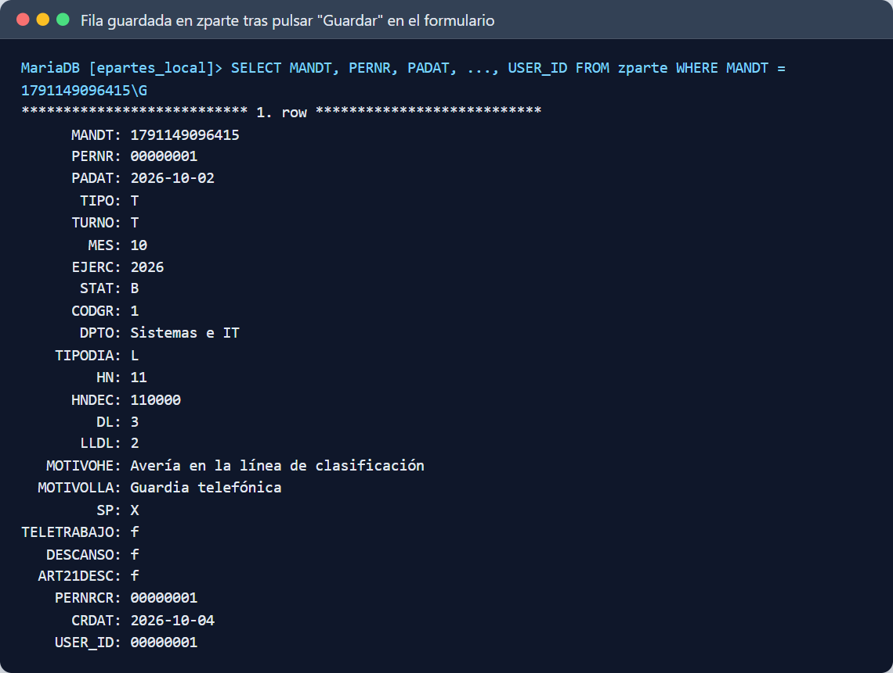
Figura 30. Fila creada en zparte por el formulario: periodo de nómina, estado B, presencia 110000, horas, motivos y marcas.

RF-13. API REST documentada
- Tres grupos de endpoints: autenticación (/api/login, /api/get-roles, /api/me), partes y cuadro de mando (/api/partes/…) y partes del propio empleado (/api/mis-partes/…), 20 en total.
- Documentación interactiva en /api/doc con el botón «Authorize» para probar con un token.
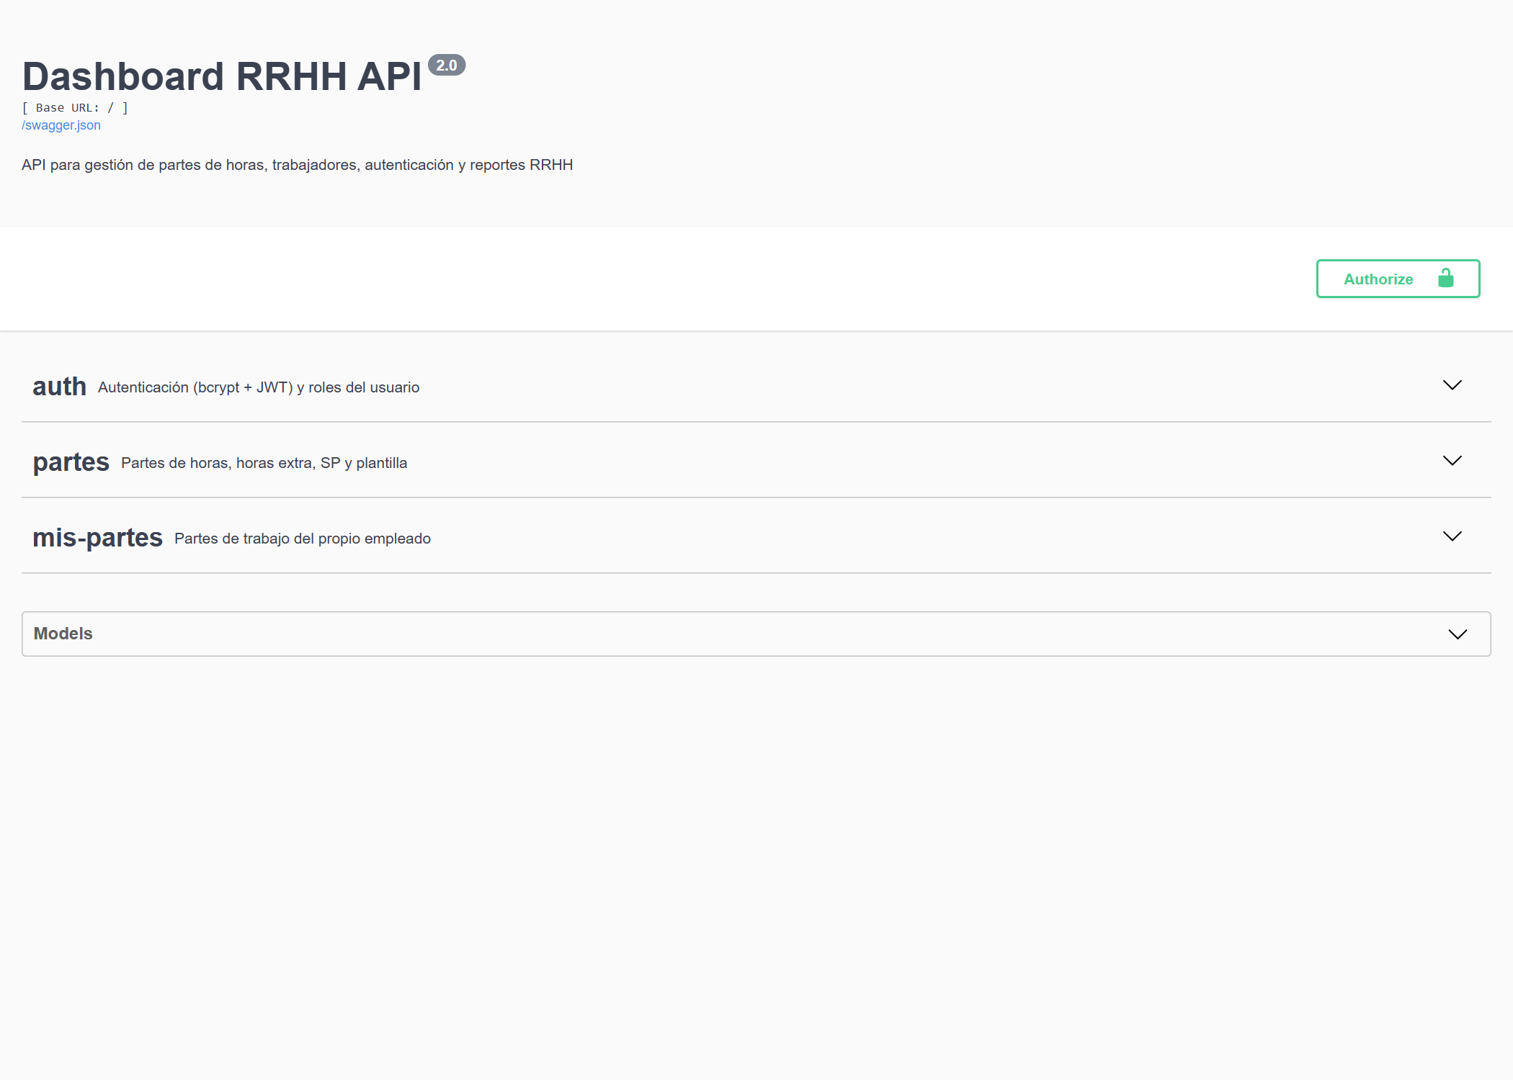
Figura 31. Documentación Swagger de la API.

5.2 Requisitos no funcionales

RNF-01. Seguridad
- Contraseñas con hash bcrypt; las que estuvieran en texto plano no se aceptan.
- Mismo mensaje y tiempo de respuesta tanto si el correo no existe como si la contraseña es errónea.
- Todos los endpoints de datos exigen token (401) y perfil autorizado (403); el número de personal sale siempre del token, nunca del navegador.
- Secretos fuera del repositorio (.env ignorado por Git; solo se versiona .env.example).
- CORS limitado al frontend y servidor Flask escuchando solo en local.
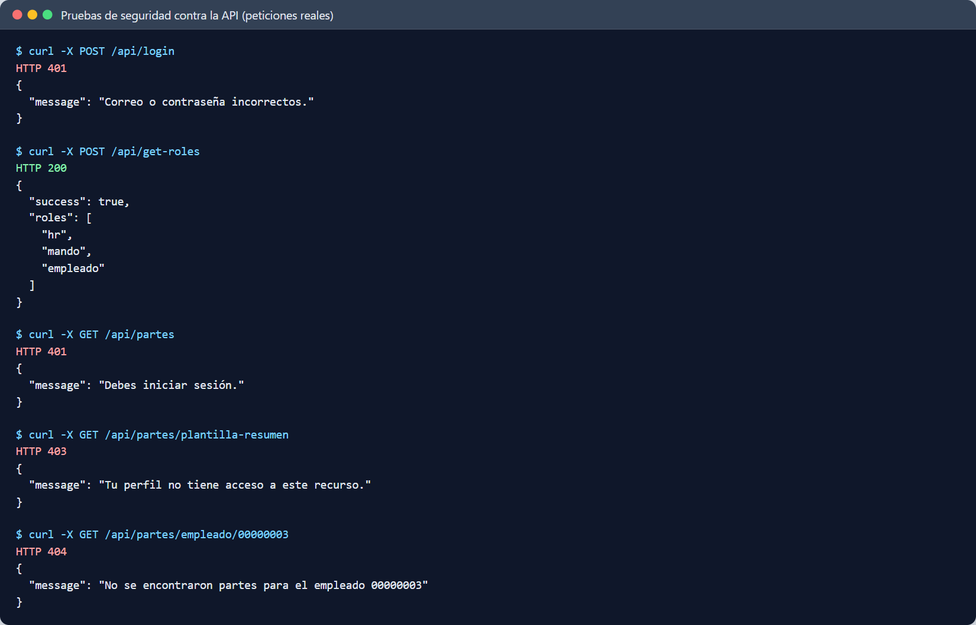
Figura 32. Pruebas reales contra la API: credenciales erróneas (401), sin token (401), perfil sin permiso (403) y parte de otro empleado (404).
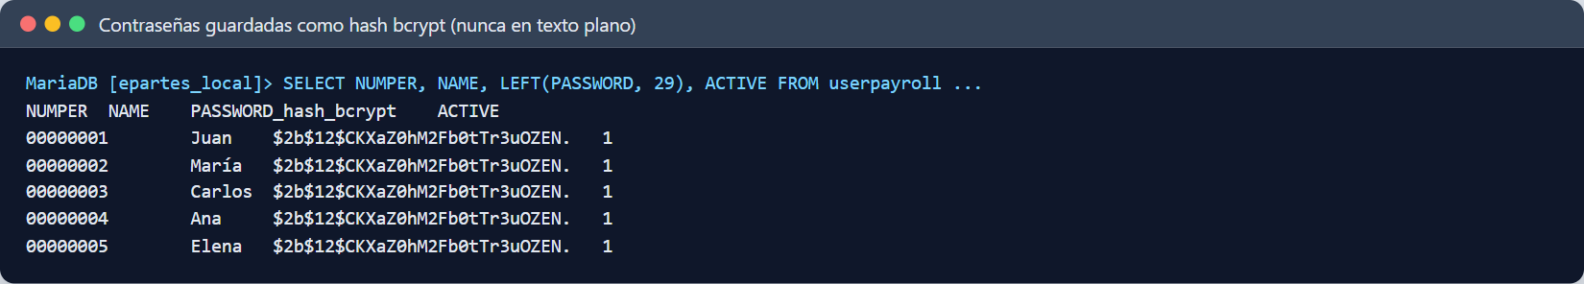
Figura 33. Contraseñas guardadas como hash bcrypt. En los datos de demostración todos los usuarios comparten la misma contraseña, por eso coincide el hash.

RNF-02. Rendimiento
Con unos 100.000 partes, todas las pantallas responden en menos de 0,35 s. Las consultas de un empleado o de un periodo concreto pasan de recorrer la tabla completa a leer solo sus filas gracias a los índices (por ejemplo, de 210 ms a 7 ms). Los agregados anuales de RRHH, que leen un tercio de la tabla, usan un recorrido completo, que es el plan óptimo en ese caso (detalle en el apartado 4.5 y en docs/rendimiento.md).

RNF-03. Calidad y mantenibilidad
- Programación orientada a objetos: servicios como clases con una responsabilidad cada una (RolService, AuthService, HorasExtraService, PlantillaService, SpService, ParteService, ParteValidator, FiltroPartesBuilder…) y modelos ORM.
- Rutas finas: solo leen parámetros, comprueban el perfil y delegan en los servicios.
- 191 tests automáticos: 159 en el backend (login, aislamiento de datos por perfil, cálculos de horas extra con valores conocidos, formulario, generador de datos) y 32 en el frontend.
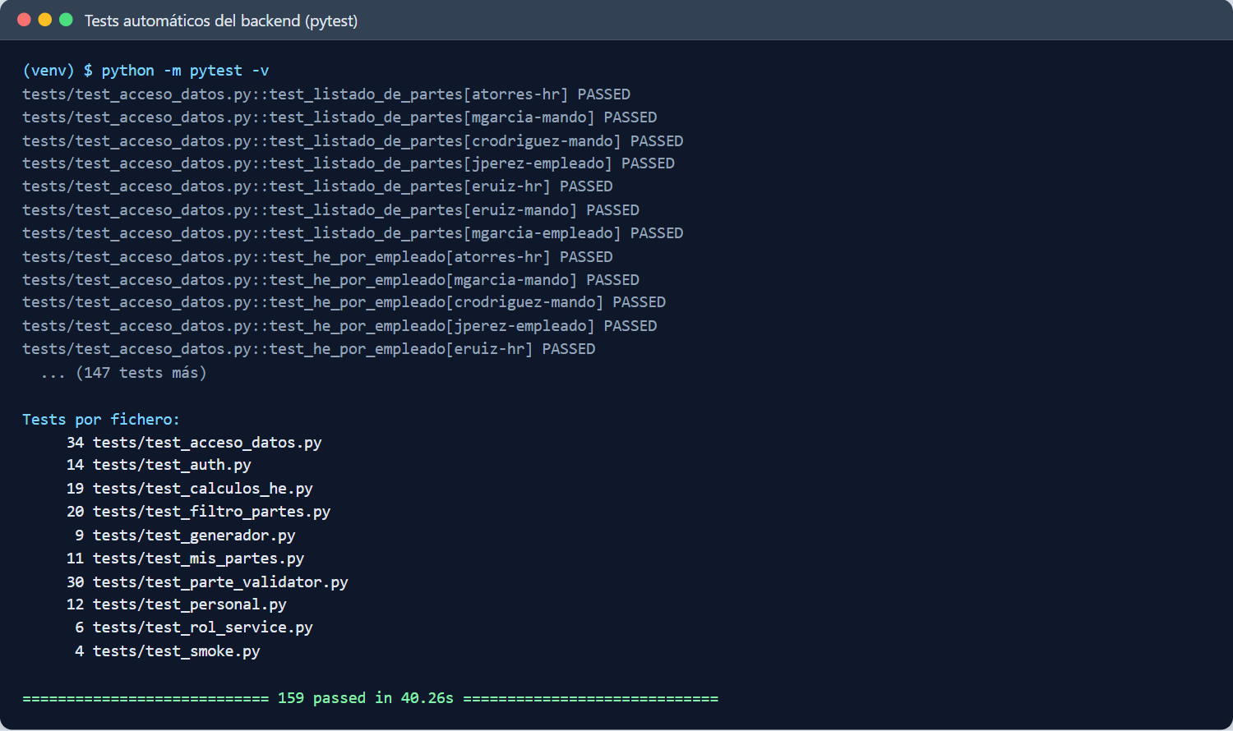
Figura 34. Ejecución de los tests del backend: 159 pasados.
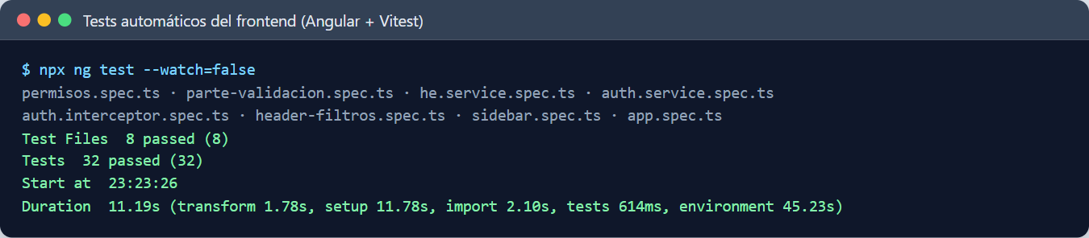
Figura 35. Ejecución de los tests del frontend: 32 pasados.

RNF-04. Portabilidad e instalación
La base de datos se levanta con Docker Compose y se carga sola con el volcado; el backend y el frontend se instalan con pip y npm. El proceso funciona igual en Windows y Linux (apartado 6).

RNF-05. Usabilidad
Menú adaptado al perfil, título de pantalla en la cabecera, filtros con las opciones reales de la base de datos, mensajes de error junto al campo afectado y resumen fijo en el formulario (total de horas sobre 24 con una barra que se vuelve roja al superarlo).

RNF-06. Protección de datos
Ningún dato real en el código, en los datos de demostración ni en esta memoria. El directorio de personal no expone datos sensibles y cada perfil solo accede a la información que le corresponde.

6. MANUAL DE INSTALACIÓN
Este manual parte de un equipo sin nada instalado. Todos los comandos se han probado; donde difieren, se indica la versión para Windows (PowerShell) y para Linux (bash).

6.1 Requisitos previos
Software | Versión | Comprobación
Python | 3.10 o superior (probado con 3.13) | python --version (Linux: python3 --version)
Node.js | 22.22 o superior, o 24.15 o superior | node --version
Docker y Docker Compose v2 | Cualquier versión reciente (Docker Desktop en Windows) | docker compose version
Git (opcional) | — | git --version

En Windows, al instalar Python hay que marcar «Add python.exe to PATH», y Docker Desktop debe estar abierto. En Debian/Ubuntu: sudo apt install -y python3 python3-venv python3-pip git, Docker Engine según la guía oficial y Node.js 22/24. El puerto 3306 debe estar libre.

6.2 Obtener el proyecto y crear los ficheros .env
Se descomprime el zip de la entrega (o se clona el repositorio) y se trabaja desde la carpeta raíz tirme-rrhh. Hay dos ficheros de configuración: uno para Docker en la raíz y otro para Flask en dashboard_rrhh. Se crean copiando las plantillas:
# Windows (PowerShell)
Copy-Item .env.example .env
Copy-Item dashboard_rrhh\.env.example dashboard_rrhh\.env

# Linux
cp .env.example .env
cp dashboard_rrhh/.env.example dashboard_rrhh/.env

En ambos ficheros se cambian las contraseñas de ejemplo: DB_USER, DB_PASSWORD, DB_NAME y DB_PORT deben coincidir. En dashboard_rrhh/.env se generan también SECRET_KEY y JWT_SECRET_KEY, de al menos 32 caracteres:
python -c "import secrets; print(secrets.token_hex(32))"

6.3 Arrancar la base de datos
docker compose up -d
docker compose ps # esperar a que el estado sea "healthy"

La primera vez, MariaDB carga automáticamente epartes_local_backup.sql y crea la base de datos vacía epartes_test que usan los tests.
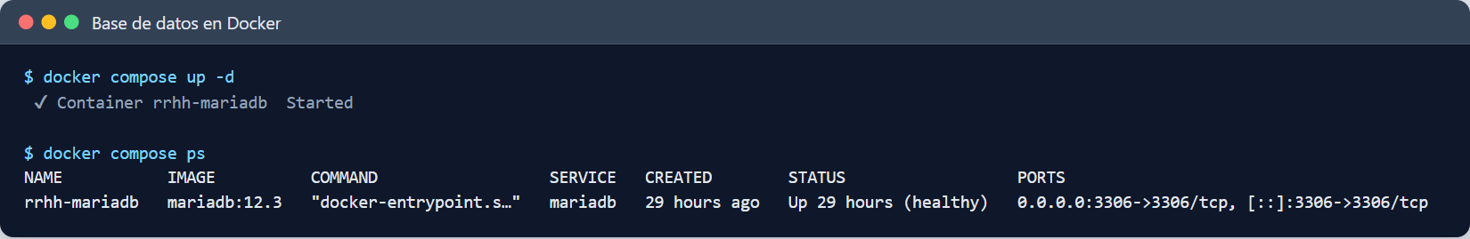
Figura 36. Contenedor de MariaDB en marcha y saludable.

6.4 Backend (Flask)
# Windows (PowerShell)
cd dashboard_rrhh
python -m venv venv
.\venv\Scripts\Activate.ps1
python -m pip install -r requirements.txt
python seed.py # usuarios de prueba
python generar_datos.py # recomendado: datos de demostración (≈ 25 s)
python -m pytest # 159 passed
python app.py

# Linux
cd dashboard_rrhh
python3 -m venv venv
source venv/bin/activate
python -m pip install -r requirements.txt
python seed.py
python generar_datos.py
python -m pytest
python app.py

El paso python generar_datos.py es recomendado. Con el volcado y los usuarios de prueba solo hay 5 empleados y 3 partes, por lo que las pantallas del cuadro de mando (horas extra, ranking, servicios prestados y sus gráficos) aparecerían casi vacías. El script carga datos inventados (250 empleados en 25 grupos y unos 100.000 partes) con los que la aplicación se ve como en las capturas de esta memoria: se aprecia qué ve cada perfil y el rendimiento se puede medir con un volumen realista. Mantiene los usuarios de prueba y no afecta a los tests, que usan su propia base de datos (epartes_test).
Si PowerShell bloquea Activate.ps1, se ejecuta una vez Set-ExecutionPolicy -Scope CurrentUser RemoteSigned. El servidor queda en http://localhost:5000 (documentación en http://localhost:5000/api/doc).

6.5 Frontend (Angular)
cd frontend
npm ci
npm start

Se abre http://localhost:4200 y se entra con uno de los usuarios de prueba (contraseña Tirme2026!), por ejemplo atorres@empresa.local (RRHH) o jperez@empresa.local (empleado).

6.6 Operaciones habituales y problemas frecuentes
Situación | Solución
Volver a cargar la base de datos desde cero | docker compose down -v, después docker compose up -d y python seed.py
«port is already allocated» al arrancar Docker | El puerto 3306 está ocupado: parar el otro servidor o cambiar DB_PORT en los dos .env.
Flask: «Access denied for user» | Las credenciales de los dos .env no coinciden (o se cambiaron tras crear el volumen: recrearlo).
Login: «Correo o contraseña incorrectos» con un usuario de prueba | Falta ejecutar python seed.py.
pytest muestra tests «skipped» | MariaDB no está levantada o falta la base de datos epartes_test (recrear el volumen).
La página de login muestra una versión antigua | Recargar sin caché (Ctrl + F5).
Medir el rendimiento de las consultas | python medir_rendimiento.py (≈ 2 min; resultados en docs/rendimiento.md).

7. METODOLOGÍA Y HERRAMIENTAS

7.1 Forma de trabajo
El proyecto se desarrolló por fases, cada una con un objetivo concreto y verificable: instalación reproducible, autenticación y control de accesos, refactorización del backend en servicios, frontend con datos reales, datos de demostración y medición de rendimiento, formulario de partes y, por último, esta documentación. Antes de cada fase se redactaba un plan con las decisiones abiertas, se revisaba y solo después se implementaba. Cada fase terminaba con los tests en verde, una prueba de la aplicación en el navegador y un commit en Git.

7.2 Uso de un asistente de inteligencia artificial
Durante el desarrollo utilicé Claude Code, un asistente de programación basado en IA, como herramienta de apoyo: para proponer planes de trabajo, generar y revisar código, escribir tests, ejecutar comprobaciones y redactar documentación. Lo declaro aquí de forma expresa, igual que se declararía cualquier otra herramienta del stack.
Las decisiones del proyecto fueron mías y quedaron reflejadas en cada plan antes de implementarse. Entre ellas:
- El alcance funcional y los perfiles a partir de la propuesta aprobada, con la regla de que el filtrado de datos se aplica siempre en el servidor.
- Qué pantallas mantener y cuáles eliminar (por ejemplo, convertir «Personal» en un directorio real y eliminar «Turnos», que mostraba datos inventados).
- El alcance del formulario de parte: cálculo de la presencia por hora de entrada y salida, fechas permitidas, edición solo en estado B y etiquetas de las marcas.
- No usar datos reales por la LOPD y limitar su uso a estadísticas agregadas.
- Rotar las claves al detectar que el historial público del repositorio contenía contraseñas antiguas.
- Medir el rendimiento con tres escenarios de índices y no modificar el esquema compartido.
Todo lo generado se verificó antes de darlo por bueno: con los tests automáticos (191 en total), con recorridos completos de la aplicación en el navegador para cada perfil y revisando cada cambio. Varias propuestas se corrigieron durante esa verificación (por ejemplo, un fallo de detección de cambios en el login de Angular o tests que compartían una sesión de base de datos y leían datos antiguos).

7.3 Herramientas
Herramienta | Uso
Visual Studio Code | Edición del código y de la documentación.
Git y GitHub | Control de versiones por fases y repositorio público.
Docker Desktop | Base de datos MariaDB local y base de datos de tests.
Swagger UI | Pruebas manuales de la API.
Playwright (con Microsoft Edge) | Recorridos automáticos en el navegador y capturas de esta memoria.
diagrams.net | Diagrama del modelo de datos (docs/modelo_datos.drawio).
Claude Code | Asistente de IA de apoyo, según lo descrito en el apartado 7.2.

8. CONCLUSIONES

8.1 Conclusiones generales
El proyecto cumple los requisitos mínimos del curso (base de datos, programación orientada a objetos, uso de un framework, login y control de accesos, y documentación) y la mayor parte de la propuesta aprobada. El resultado es una aplicación que funciona sobre el esquema real de la empresa sin modificarlo, que separa lo que ve cada perfil en el servidor y que permite a cualquier empleado registrar su parte con controles que antes no existían.
Trabajar sobre un esquema heredado ha sido la principal diferencia respecto a un proyecto creado desde cero: en lugar de diseñar las tablas a medida, hubo que entender columnas con nombres abreviados, deducir su significado a partir de los datos y adaptar el código a ese modelo.

8.2 Aprendizajes
- Control de accesos en el servidor: ocultar un menú no protege nada; la protección real está en filtrar cada consulta según el perfil y en comprobarlo con tests de aislamiento.
- Autenticación: hash de contraseñas con bcrypt, tokens JWT y cómo evitar revelar información en los mensajes de error.
- Arquitectura: separar rutas, servicios y modelos hace que las reglas (por ejemplo, las 13 del formulario) se puedan probar de forma aislada.
- Rendimiento: leer planes de ejecución (EXPLAIN), entender cuándo un índice ayuda y cuándo un recorrido completo es lo correcto, y medir antes de decidir.
- Datos y LOPD: generar datos ficticios realistas a partir de estadísticas agregadas, sin usar información personal.
- Calidad: escribir tests con valores calculados a mano antes de refactorizar permite cambiar el código con seguridad.

8.3 Dificultades encontradas
- Tablas con 102 columnas sin documentación: se resolvió con un análisis estadístico de los datos.
- Contraseñas antiguas en el historial público del repositorio: se eliminaron de los ficheros, se generaron claves nuevas y se recreó la base de datos.
- Tests que leían datos antiguos porque compartían una transacción de base de datos: se corrigió la configuración para que cada petición use su propia sesión, como en producción.
- Diferencias entre entornos (puerto ocupado por un contenedor antiguo, finales de línea de Windows en scripts de Linux), resueltas y documentadas en el manual.

9. EVOLUTIVOS DEL PROYECTO
La versión entregada cubre la consulta del cuadro de mando y el registro del parte. A continuación se describen las mejoras previstas para futuras versiones, agrupadas por tipo y con la prioridad que les asignaría en una siguiente iteración.

9.1 Mejoras funcionales

Circuito de firmas desde el dashboard (prioridad alta)
Hoy el visto bueno, la firma y el traspaso a nómina se hacen en la aplicación Java. El siguiente paso natural es que un mando VB pueda dar el visto bueno a los partes de su grupo, que un FI los firme y que RRHH los traspase, todo desde el dashboard. La base ya existe: el filtro por perfil limita qué partes ve cada mando y la tabla zparte tiene las columnas de cada firma (PERNRVB, VBDAT, PERNRFI, FIDAT…). Faltaría un servicio que valide las transiciones de estado permitidas (de A o B a C o D con el visto bueno, a E o F con la firma y a G, H o I en RRHH) y los plazos de cada periodo de zperiodos.

Indicadores de absentismo y rotación (prioridad media)
Completar el módulo de KPIs de la propuesta inicial: tasa de absentismo a partir de los partes de descanso y de las ausencias, y rotación a partir de las fechas de alta y baja de userpayroll, con su evolución mensual y comparativa entre departamentos.

Exportación de informes (prioridad media)
Descargar cada pantalla del cuadro de mando en Excel (para que RRHH pueda seguir trabajando los datos) y en PDF (para adjuntarlo a informes). Los datos ya llegan agregados desde la API, por lo que bastaría con un endpoint de exportación por pantalla que respete el mismo filtro de perfil.

Partes del equipo para los mandos (prioridad baja)
Permitir que un encargado registre partes en nombre de los miembros de su grupo, algo que la aplicación Java ya contempla (columna PERNRCR, creador del parte). Exigiría comprobar en el servidor que el empleado pertenece a un grupo del mando.

9.2 Mejoras técnicas
Evolutivo | Descripción | Prioridad
Seguridad de la sesión | Token de refresco de corta duración, lista de tokens revocados al cerrar sesión y límite de intentos de inicio de sesión por usuario e IP. | Alta
Despliegue en producción | Servidor WSGI (waitress en Windows o gunicorn en Linux) detrás de un proxy inverso con HTTPS, y el frontend compilado servido como estático. | Media
Integración continua | Ejecutar los 191 tests en cada commit (por ejemplo, con GitHub Actions y un servicio de MariaDB). | Media
Índices propuestos | Aplicar (CODGR, PADAT) y (SP, PADAT) en producción tras validarlos con el equipo de la aplicación Java. | Media
Caché de agregados | Guardar en caché los totales de periodos ya traspasados a nómina, que no pueden cambiar. | Baja
Etiquetas de las marcas | Completar la descripción de las marcas cuyo significado no está documentado en la aplicación corporativa. | Baja

9.3 Hoja de ruta
Propongo abordar primero la seguridad de la sesión, porque es un requisito antes de publicar la aplicación fuera de la red local, y a continuación el circuito de firmas, que es la mejora que más trabajo manual ahorra a los mandos. Después vendrían el despliegue con integración continua y, por último, los nuevos indicadores y la exportación, que amplían el cuadro de mando sin cambiar su arquitectura.
El código fuente completo está disponible en https://github.com/ramonmarquezfernandez-code/dashboard-rrhh-tirme.

